บทสรุปผู้บริหาร

ประชากรและกำลังแรงงาน
จังหวัดสุรินทร์มีประชากรที่เป็นผู้ที่มีอายุ 15 ปีขึ้นไป 1,162,238 คน เป็นผู้อยู่ในกำลังแรงงาน 789,781 คน และเป็นผู้ไม่ได้อยู่ในกำลังแรงงาน 372,457 คน สำหรับกลุ่มผู้ที่อยู่ในกำลังแรงงานทั้งหมด 789,781 คน หรือคิดเป็นร้อยละ 68.0 ของประชากร เป็นผู้มีงานทำ จำนวน 787,296 คน คิดเป็นร้อยละ 67.7 ของผู้อยู่ในกำลังแรงงาน ผู้ที่ว่างงานซึ่งหมายถึงผู้ที่ไม่มีงานทำและพร้อมที่จะทำงาน จำนวน 2,486 คน ผู้ที่รอฤดูกาลซึ่งหมายถึง ผู้ที่ไม่ได้ทำงาน และไม่พร้อมที่จะทำงาน เนื่องจากรอทำงานในฤดูกาลต่อไปในไตรมาสนี้ไม่มี
การมีงานทำ
พบว่าประชากรของจังหวัดสุรินทร์ ที่มีงานทำ จำนวน 787,296 คน นั้นพบว่าเป็นชายประมาณ 434,161 คน และหญิงประมาณ 353,135 คน คิดเป็นร้อยละ 75.6 และ 60.1 ของจำนวนผู้มีงานทำ ตามลำดับ สำหรับอาชีพของผู้มีงานทำจากผลการสำรวจปรากฏว่าส่วนใหญ่เป็นผู้ปฏิบัติงานที่มีฝีมือในด้านการเกษตรและการประมง มีจำนวน 408,284 คน คิดเป็นร้อยละ 51.9 โดยชายมีสัดส่วนสูงกว่าหญิง คือ ร้อยละ 51.4 และ 52.4 ตามลำดับ รองลงมาคือ พนักงานบริการและพนักงานในร้านค้า และตลาด มีจำนวน 107,956 คน คิดเป็นร้อยละ 13.7 โดยหญิงมีสัดส่วนสูงกว่าชาย คือ หญิง คิดเป็นร้อยละ 19.3 และชาย คิดเป็นร้อยละ 9.1 อาชีพขั้นพื้นฐานต่างๆในด้านการขาย และการให้บริการ มีจำนวน 86,288 คน คิดเป็นร้อยละ 11.0 โดยชายมีสัดส่วนสูงกว่าหญิง คือ

ชายร้อยละ 12.3 และหญิงร้อยละ 9.3 ผู้ปฏิบัติงานด้านความสามารถทางฝีมือและธุรกิจอื่นๆที่เกี่ยวข้อง มีจำนวน 82,872 คน คิดเป็นร้อยละ 10.5 โดยชายมีสัดส่วนสูงกว่าหญิง คือ ชายร้อยละ 13.7 และ หญิงร้อยละ 6.6 ตามลำดับ
การว่างงาน
จำนวนผู้ว่างงานในจังหวัดสุรินทร์มีทั้งสิ้น จำนวน 2,486 คน เป็นเพศชาย 2,486 คน และเพศหญิงไม่มี คิดเป็นร้อยละ 0.4 และ 0.0 ของผู้ว่างงานตามลำดับ สำหรับอัตราการว่างงานของประชากรซึ่งหมายถึงสัดส่วนของผู้ว่างงานต่อจำนวนประชากรที่มีอยู่ในกำลังแรงงาน พบว่าจังหวัดสุรินทร์ มีอัตราการว่างงานร้อยละ 0.2 โดยในการสำรวจรอบนี้ พบว่า ชายมีอัตราการว่างงานสูงกว่าหญิง คือ ชาย ร้อยละ 0.4 ส่วนหญิงในไตรมาสนี้ไม่มีอัตราการว่างงาน
การบริการจัดหางานในจังหวัดสุรินทร์
สำนักงานจัดหางานจังหวัดสุรินทร์ได้รับแจ้งตำแหน่งงานว่าง 614 อัตรา เป็นเพศชาย 274 อัตรา เพศหญิง 109 อัตรา และไม่ระบุเพศ 231 อัตรา ตำแหน่งงานว่างส่วนใหญ่ ไม่ระบุเพศ หากพิจารณาถึงจำนวนผู้มาลงทะเบียนสมัครงานพบว่ามีจำนวนทั้งสิ้น 1,961 คน เป็นชาย 864 คน เป็นหญิง 1,097 คน และการบรรจุงานที่ผู้ได้รับการบรรจุงานให้มีงานทำทั้งสิ้น 1,169 คน
โดยสัดส่วนของเพศหญิงจะได้รับการบรรจุงานมากกว่าเพศชาย ผู้บรรจุงานที่เป็นเพศชายมีสัดส่วนร้อยละ 38.75 (453 คน) ขณะที่เพศหญิงมีร้อยละ 61.25 (716 คน) เมื่อพิจารณาตำแหน่งงานว่างตามระดับการศึกษาพบว่าตำแหน่งงานว่างเป็นตำแหน่งระดับปวส.มากที่สุดร้อยละ 31.92 (196 อัตรา) และผู้ที่ลงทะเบียนสมัครงานส่วนใหญ่เป็นผู้มีการศึกษาระดับปริญญาตรีมากที่สุด ร้อยละ 48.09 (943 คน) และผู้บรรจุงานระดับปริญญาตรีมีการบรรจุงานมากที่สุด ร้อยละ 41.23 (482 คน) เมื่อเปรียบเทียบกับการศึกษาระดับอื่นๆ ด้านอุตสาหกรรมพบว่าอุตสาหกรรมที่มีตำแหน่งว่างงานสูงสุด คือ การขายส่ง การขายปลีก การซ่อมแซมยานยนต์ จักรยานยนต์ ของใช้ส่วนบุคคล และของใช้ในครัวเรือน จำนวน 316 คน รองลงมาเป็น การผลิต จำนวน 110 คน

แรงงานต่างด้าว
จำนวนแรงงานต่างด้าวที่เข้ามาทำงานในจังหวัดสุรินทร์อย่างถูกต้องตามกฎหมาย จำแนกตามประเภทการได้รับอนุญาต ณ เดือน มีนาคม 2556 มีจำนวนทั้งสิ้น 422 คน โดยส่วนใหญ่เป็นแรงงานประเภทพิสูจน์สัญชาติ จำนวน 184 คน คิดเป็นร้อยละ 43.60 รองลงมาเป็นประเภทชั่วคราว จำนวน 182 คน คิดเป็นร้อยละ 43.13 และถ้าพิจารณาแยกตามสัญชาติจะพบว่าแรงงานต่างด้าวถูกกฎหมาย (ยกเว้นประเภทตลอดชีพ) ในจังหวัดสุรินทร์มีสัญชาติฟิลิปปินส์มากที่สุดจำนวน 43 คน เมื่อพิจารณาแรงงานต่างด้าวถูกกฎหมายไม่นับประเภทตลอดชีพจะพบว่าแรงงานต่างด้าวถูกกฎหมายในจังหวัดสุรินทร์ มีจำนวน 27 คน ส่วนใหญ่ประกอบวิชาชีพต่างๆ แรงงานต่างด้าวตามมติคณะรัฐมนตรี (ครม.) ซึ่งได้แก่ แรงงานต่างด้าว 3 สัญชาติ คือ พม่า ลาว กัมพูชา จังหวัดสุรินทร์จำแนกตามสัญชาติ ณ เดือน มีนาคม 2556 แรงงานต่างด้าวที่ได้รับอนุญาตทำงานส่วนใหญ่ เป็นสัญชาติกัมพูชา จำนวน 537 คน คิดเป็นร้อยละ 81.61 รองลงมาสัญชาติลาว จำนวน 96 คน คิดเป็นร้อยละ 14.59 และสัญชาติพม่า จำนวน 25 คน คิดเป็นร้อยละ 3.80

แรงงานในต่างประเทศ
แรงงานที่ลงทะเบียนแจ้งความประสงค์ไปทำงานต่างประเทศผ่าน Re-Entry จำนวน 147 คน คิดเป็นร้อยละ 94.23 รองลงมาเป็นการเดินทางด้วยตนเอง จำนวน 9 คน คิดเป็นร้อยละ 5.76 ผู้แจ้งความประสงค์ไปทำงานต่างประเทศส่วนใหญ่เป็นผู้มีการศึกษามัธยมศึกษา ซึ่งมีถึงร้อยละ 64.5 (20 คน) ของผู้แจ้งความประสงค์ทั้งหมด 31 คน ภูมิภาคที่ไปทำงานส่วนใหญ่อยู่ในภูมิภาคเอเชีย ได้แก่ ไต้หวัน สิงคโปร์ มาเลเซีย ฯ มีจำนวน 121 คน คิดเป็นร้อยละ 77.5 ของแรงงานจังหวัดสุรินทร์ที่ไปทำงานต่างประเทศทั้งหมด รองลงมาเป็นภูมิภาคตะวันออกกลาง จำนวน 20 คน ร้อยละ 13.00

การพัฒนาศักยภาพแรงงาน
การฝึกเตรียมเข้าทำงานมีผู้เข้ารับการฝึก จำนวน 5 คน แต่ไม่มีผู้ผ่านการฝึกเตรียมเข้าทำงานเลยในไตรมาสนี้
ส่วนการทดสอบมาตรฐานฝีมือแรงงานมีผู้เข้ารับการทดสอบ จำนวน 60 คน และมีผู้ผ่านการทดสอบมาตรฐานฝีมือแรงงาน จำนวน 48 คน เช่นกัน
การคุ้มครองแรงงาน
การตรวจแรงงานในจังหวัดสุรินทร์จำแนกตามสถานประกอบการ ได้ดำเนินการตรวจสถานประกอบการทั้งสิ้น 171 แห่ง มีลูกจ้างที่ผ่านการตรวจหรือได้รับการคุ้มครองรวม 2,651 คน ซึ่งสถานประกอบการที่ตรวจส่วนใหญ่เป็นสถานประกอบการขนาดเล็ก คือ 1 - 4 คน จำนวน 91 แห่ง สำหรับผลการตรวจพบว่าสถานประกอบการส่วนใหญ่ จำนวน 167 แห่ง ปฏิบัติถูกต้องตามกฎหมาย ขณะที่สถานประกอบการที่ปฏิบัติไม่ถูกต้องตามกฎหมายมีจำนวน 3 แห่ง และแนะนำ จำนวน 3 แห่ง

การตรวจความปลอดภัยในการทำงาน
เมื่อพิจารณาเปรียบเทียบเฉพาะกลุ่มของสถานประกอบการ การตรวจความปลอดภัยในการทำงานของจังหวัดสุรินทร์ จำแนกตามขนาดสถานประกอบการ พบว่า สถานประกอบการที่ผ่านการตรวจ จำนวน 68แห่ง มีลูกจ้างที่ผ่านการตรวจ จำนวน 2,151 คน โดยผลการตรวจสถานประกอบการที่ปฏิบัติถูกต้องตามกฎหมาย จำนวน 67 แห่ง สถานประกอบการที่ปฏิบัติไม่ถูกต้องตามกฎหมาย มีจำนวน 1 แห่ง และแนะนำ จำนวน 1 แห่ง

การประกันสังคม
ข้อมูล ณ เดือน มกราคม – มีนาคม 2556 พบว่ามีสถานประกอบการที่ขึ้นทะเบียนกับสำนักงานประกันสังคมจังหวัดสุรินทร์ ทั้งสิ้น 2,377 แห่ง ผู้ประกันตน 33,070 คน มีสถานพยาบาลในสังกัดประกันสังคมของรัฐจำนวน 1 แห่ง และสถานพยาบาลเอกชน จำนวน 1 แห่ง
การใช้บริการของกองทุนสำนักงานประกันสังคมจังหวัดสุรินทร์ จำแนกตามประเภทประโยชน์ทดแทน จำนวนใช้บริการของกองทุนประกันสังคม พิจารณาตามประเภทของประโยชน์ทดแทนพบว่าจำนวนผู้ใช้บริการมีจำนวนทั้งสิ้น 1,896 ราย ประเภทประโยชน์ทดแทนที่ผู้ประกันตนใช้บริการสูงสุดได้แก่ กรณี เจ็บป่วย มีผู้ประกันตนใช้บริการ 589 ราย ของผู้ใช้บริการ เมื่อพิจารณาตามเงินทดแทนกองทุนประกันสังคม โดยพิจารณาจากจำนวนผู้ใช้บริการพบว่า กรณีคลอดบุตร มีการจ่ายเงินสูงสุด จำนวน 19,604,043 บาท ของการจ่ายเงินทั้งหมด

***********************************

สถานการณ์เศรษฐกิจ และสังคม
ในจังหวัดสุรินทร์

1. สถานการณ์เศรษฐกิจ และสังคมจังหวัดสุรินทร์
1.1 บทนำ
จังหวัดสุรินทร์ตั้งอยู่ทางทิศใต้ของภาคตะวันออกเฉียงเหนือ ระหว่างเส้นรุ้งที่ 15 องศา และ 16 องศาเหนือ และระหว่างเส้นแวงที่ 103 และ 105 องศาตะวันออกพื้นที่ส่วนใหญ่สูงจากระดับน้ำทะเล ปานกลาง เฉลี่ย 200 เมตร ระยะทางห่างจากกรุงเทพฯ โดยทางรถยนต์ 450 กิโลเมตร และทางรถไฟประมาณ 420 กิโลเมตร มีอาณาเขตติดต่อดังนี้
-ทิศเหนือ ติดต่อกับจังหวัดร้อยเอ็ด
และจังหวัดมหาสารคาม
-ทิศตะวันออก ติดต่อกับจังหวัดศรีสะเกษ
-ทิศใต้ ติดต่อกับประเทศกัมพูชาประชาธิปไตย
-ทิศตะวันตก ติดต่อกับจังหวัดบุรีรัมย์

จังหวัดสุรินทร์ มีพื้นที่ประมาณ 8,124.056 ตารางกิโลเมตร หรือประมาณ 5,077,535 ไร่ เท่ากับ 4.8% ของพื้นที่ภาคตะวันออกเฉียงเหนือ เป็นพื้นที่เพื่อการเกษตร ประมาณ 3,631,421 ไร่ และเป็นเขตทุ่งกุลา ประมาณ 576,000 ไร่ อยู่เขตพื้นที่อำเภอชุมพลบุรี ทั้ง 9 ตำบล จำนวน 400,400 ไร่ อำเภอ ท่าตูม 3 ตำบล จำนวน 175,600 ไร่ คือ ตำบล โพนครก ทุ่งกุลา และพรมเทพ จังหวัดสุรินทร์ มี 17 อำเภอ 158 ตำบล 2,098 หมู่บ้าน

ภาวะเศรษฐกิจของจังหวัดสุรินทร์

โครงสร้างเศรษฐกิจของจังหวัดสุรินทร์ขึ้นอยู่กับด้านการขายส่ง ขายปลีก ด้านการเกษตร และด้านการศึกษาเป็นสำคัญตามลำดับ โดยมีสัดส่วนตามโครงสร้าง GPP ณ ระดับราคาคงที่ในปี พ.ศ. 2553 (P) ร้อยละ 26.00 , 20.39 และ 10.29 ตามลำดับ
ในเดือนกุมภาพันธ์ 2556 เศรษฐกิจโดยรวมของจังหวัดสุรินทร์ขยายตัวเพิ่มขึ้นอย่างต่อเนื่อง พิจารณาจาก ด้านอุปทาน สาขาอุตสาหกรรมขยายตัวเพิ่มขึ้นจากการใช้ไฟฟ้าภาคอุตสาหกรรม จำนวนทุนจดทะเบียนของอุตสาหกรรม และจำนวนแรงงานอุตสาหกรรมขยายตัว เพิ่มขึ้นประกอบกับผลผลิตแร่หินบะซอลต์ที่ขยายตัวเพิ่มขึ้นเช่นกัน ด้านอุปสงค์ พิจารณาจากภาษีมูลค่าเพิ่ม ปริมาณการใช้ไฟฟ้าของครัวเรือน และจำนวนจดทะเบียนรถยนต์นั่งขยายตัวเพิ่มขึ้น มูลค่าการส่งออกและนำเข้าเกินดุล ด้านการลงทุนภาคเอกชนขยายตัวเพิ่มขึ้น พิจารณาได้จากทุนจดทะเบียนและจำนวนนิติบุคคลตั้งใหม่ การใช้จ่ายภาครัฐด้านรายจ่ายประจำเพิ่มขึ้น ในขณะที่งบลงทุนลดลง ด้านการเงิน สินเชื่อของธนาคารพาณิชย์ ขยายตัว ร้อยละ 5.7 จากระยะเดียวกันของปีก่อน ขณะที่เงินฝากรวมขยายตัวในอัตราชะลอลงอย่างต่อเนื่อง ร้อยละ 17.8 เทียบกับการขยายตัว ร้อยละ 20.2 ในเดือนก่อน
ด้านระดับราคา ดัชนีราคาผู้บริโภคเพิ่มขึ้น
ด้านการจ้างงาน จำนวนลูกจ้างในระบบประกันสังคมเพิ่มขึ้น เมื่อเทียบกับเดือนเดียวกันของปีที่แล้ว

1.3 ด้านการผลิต
1.3.1 ภาคการเกษตร
อ้อยโรงงาน ในไตรมาสที่ 1 ของปี 2556 มีปริมาณผลผลิตทั้งสิ้น 148,012 ตัน ลดลงจากช่วงไตรมาสเดียวกันของปีที่แล้ว และขยายตัวจากไตรมาสที่ 4 ของปี 2555 ที่ขยายตัว ร้อยละ 15.8 ด้านราคาเฉลี่ยอยู่ที่ตันละ 1,233.33 บาท ขยายตัว ร้อยละ 35.53

ปศุสัตว์การเกษตร ในกุมภาพันธ์ 2556 ภาคปศุสัตว์การเกษตรจังหวัดสุรินทร์มีอัตราการเปลี่ยนแปลงขยายตัว โดยพิจารณาจากการออกอาชญาบัตร กระบือ 39.4 เมื่อเทียบกับช่วงเดือนเดียวกันของปีที่แล้ว

1.3.2 ภาคนอกการเกษตร
สาขาเหมืองแร่และย่อยหิน ผลผลิตแร่ที่สำคัญของจังหวัด ได้แก่ แร่หินบะซอลต์ ซึ่งมีผู้ประกอบการทำเหมืองหินบะซอลต์เพื่ออุตสาหกรรมก่อสร้าง จำนวน 13 ราย ในกุมภาพันธ์ 2556 ปริมาณการผลิต ขยายตัว ร้อยละ 149.61 เมื่อเทียบกับช่วงเดือนเดียวกันของปีที่
สาขาอุตสาหกรรม ในเดือนกุมภาพันธ์ 2556 ภาคอุตสาหกรรมจังหวัดสุรินทร์ขยายตัวเพิ่มขึ้น โดยพิจารณาจากปริมาณการใช้กระแสไฟฟ้าภาคอุตสาหกรรมในจังหวัด จำนวนแรงงานอุตสาหกรรม และ จำนวนทุนจดทะเบียนของอุตสาหกรรม ขยายตัวจากเดือนเดียวกันของปีที่แล้ว ร้อยละ 10.1 , 4.6 และ 3.5 ตามลำดับ เมื่อเทียบกับช่วงเดือนเดียวกันของปีก่อน
สาขาการบริการและการท่องเที่ยว ในเดือนกุมภาพันธ์ 2556 สาขาการบริการและการท่องเที่ยว จังหวัดสุรินทร์ลดลง โดยพิจารณาจากภาษีมูลค่าเพิ่มหมวดโรงแรมภัตตาคารและปริมาณการใช้ไฟฟ้ากิจการโรงแรมขยายตัว ร้อยละ 0.2 และ 0.6 เมื่อเทียบกับเดือนเดียวกันของปีที่แล้ว โดยเฉพาะภาษีมูลค่าเพิ่มหมวดโรงแรมภัตตาคารมาเป็นแนวบวกจากที่เคยชะลอตัว
1.4 ด้านการบริโภค
ในเดือนกุมภาพันธ์ 2556 ภาคการบริโภคในจังหวัดสุรินทร์ขยายตัว พิจารณาจากจำนวนจดทะเบียนรถยนต์นั่ง ภาษีมูลค่าเพิ่ม ปริมาณการใช้ไฟฟ้าของครัวเรือน ชะลอตัวลงจากเดือนเดียวกันของปีที่แล้ว ร้อยละ 5.7 เมื่อเทียบกับช่วงเดือนเดียวกันของปีก่อน
1.5 ด้านการลงทุน
ในเดือนกุมภาพันธ์ 2556 ด้านการลงทุนในจังหวัดสุรินทร์ขยายตัวเพิ่มขึ้นอย่างต่อเนื่อง เมื่อเทียบกับเดือนเดียวกันของปีก่อน พิจารณาได้จากทุนจดทะเบียนและจำนวนนิติบุคคลตั้งใหม่ ขยายตัว ร้อยละ 268.70 และ 27.27 ซึ่งมีการประกอบกิจการก่อสร้างอาคารทั่วไป
1.6 ด้านการส่งออกและนำเข้า
ในเดือนกุมภาพันธ์ 2556 การค้าผ่านชายแดนไทย – กัมพูชา มีดุลการค้าเกินดุล 13.7 ล้านบาท แยกเป็นมูลค่าการส่งออก 84 ล้านบาท ที่ขยายตัว ร้อยละ 108.8 เมื่อเทียบกับช่วงเดือนเดียวกันของปีก่อน มูลค่าการนำเข้า 31.4 ล้านบาท ขยายตัว ร้อยละ 599.6 เมื่อเทียบกับช่วงเดือนเดียวกันของปีก่อน สินค้าที่ส่งออกสำคัญเพิ่มขึ้นเกือบทุกหมวดสินค้า โดยเฉพาะน้ำมันเชื้อเพลิง รองลงมาได้แก่ เบียร์ และ วิสกี้
1.7 ด้านการเงิน
ณ สิ้นเดือนกุมภาพันธ์ 2556 จังหวัดสุรินทร์มีสาขาธนาคารพาณิชย์ในจังหวัดทั้งสิ้น 33 แห่ง (รวมสาขาย่อย 7 แห่ง) ปริมาณโดยรวมเงินฝากธนาคารพาณิชย์ในจังหวัดทั้งสิ้น 45,488.1 ล้านบาท ขยายตัวจากช่วงเดือนเดียวกันของปีก่อน ร้อยละ 17.8

1.8 ด้านการใช้จ่ายภาครัฐ
ในเดือนกุมภาพันธ์ 2556 จังหวัดสุรินทร์เบิกจ่ายเงินงบประมาณได้ 903.0 ล้านบาท ขยายตัว ร้อยละ 39.2 เมื่อเทียบกับช่วงเดือนเดียวกันของปีก่อน เนื่องจากรายจ่ายประจำขยายตัว ร้อยละ 15.7 เนื่องจากการปรับเงินเดือนข้าราชการ ลูกจ้างประจำ พนักงานราชการ และลูกจ้างชั่วคราว สำหรับรายจ่ายลงทุนขยายตัว ร้อยละ 739.6 เนื่องจากในเดือนที่ผ่านมาส่วนราชการเร่งเบิกจ่าย โดยเฉพาะการเบิกจ่ายเงินอุดหนุนของสำนักงานส่งเสริมการปกครองส่วนท้องถิ่นจังหวัดสุรินทร์ แขวงการทางจังหวัดสุรินทร์ และโครงการชลประทานจังหวัดสุรินทร์
1.9 ด้านราคา
ดัชนีราคาผู้บริโภคของจังหวัดสุรินทร์เดือนกุมภาพันธ์ 2556 สูงขึ้น ร้อยละ 6.5 สาเหตุสำคัญมาจากการสูงขึ้นของดัชนีหมวดอาหารและเครื่องดื่ม ร้อยละ 6.3 จากการสูงขึ้นของผักสด สูงขึ้น ส่วนดัชนีหมวดอื่นๆ ที่ไม่ใช่อาหารและเครื่องดื่มสูงขึ้น ร้อยละ 4.5 สาเหตุสำคัญจากการสูงขึ้นของน้ำมันเชื้อเพลิง สูงขึ้น ร้อยละ 16.80 หมวดพาหนะ การขนส่ง และการสื่อสาร สูงขึ้น
1.10 ด้านการจ้างงาน
จำนวนลูกจ้างในระบบประกันสังคม ณ สิ้นเดือนกุมภาพันธ์ 2556 มีจำนวนทั้งสิ้น 33,070 คน เพิ่มขึ้น เมื่อเทียบกับช่วงเดือนเดียวกันของปีก่อน มีตำแหน่งงานว่างรอการบรรจุ จำนวน 614 ตำแหน่ง เพิ่มขึ้น เมื่อเทียบกับช่วงเดือนเดียวกันของปีก่อน ปัจจุบันมีอัตราค่าจ้างขั้นต่ำในพื้นที่จังหวัดสุรินทร์ 300 บาท สะท้อนให้เห็นว่าภาวะเศรษฐกิจเริ่มส่งสัญญาณดีขึ้น เนื่องจากการมีการจ้างงานที่เพิ่มมากขึ้น

สถานการณ์ด้านแรงงานจังหวัดสุรินทร์

2. กำลังแรงงาน การมีงานทำ และการว่างงาน
2.1 ประชากรและกำลังแรงงาน
ข้อมูลกำลังแรงงาน การมีงานทำ และการว่างงาน เป็นข้อมูลผลสำรวจภาวะการทำงานของประชากร โดยสำนักงานสถิติจังหวัดสุรินทร์ พบว่าจังหวัดสุรินทร์มีจำนวนประชากรอายุ 15 ปีขึ้นไปรวมทั้งสิ้น 1,162,238 คน เป็นผู้ที่อยู่ในกำลังแรงงาน 789,781 คน หรือคิดเป็นร้อยละ 68.0 ของประชากร เป็นผู้ที่ไม่อยู่ในกำลังแรงงาน 372,457 คน คิดเป็นร้อยละ 32.0
สำหรับกลุ่มผู้ที่อยู่ในกำลังแรงงานทั้งหมด 789,781 คน นั้นแยกได้เป็น
1. ผู้มีงานทำ จำนวน 787,296 คน คิดเป็นร้อยละ 67.7 ของผู้อยู่ในกำลังแรงงาน
2. ผู้ว่างงาน ซึ่งหมายถึง ผู้ไม่มีงานทำ และพร้อมที่จะทำงาน มีจำนวน 2,486 คน คิดเป็นร้อยละ 0.2
3. ผู้ที่รอฤดูกาล ซึ่งหมายถึง ผู้ที่ไม่ได้ทำงาน และไม่พร้อมที่จะทำงาน เนื่องจากจะรอทำงานในฤดูกาลต่อไปในไตรมาสนี้ไม่พบ

แผนภูมิ 1 โครงสร้างประชากร ไตรมาส 4 ปี 2555
ประชากร

หน่วย: แสนคน
ผู้อยู่ในกำลังแรงงาน
68.0
ผู้ไม่อยู่ในกำลังแรงงาน
32.0

ผู้มีงานทำ 67.7

ทำงานบ้าน 8.3

ผู้ว่างงาน 0.2

เรียนหนังสือ 9.9

อื่นๆ 13.8

ผู้รอฤดูกาล 0.0

ผู้อยู่ในวัยทำงาน
(อายุ 15 ปี ขึ้นไป)
100.0

ที่มา : สำนักงานสถิติจังหวัดสุรินทร์

ในกลุ่มผู้อยู่ในวัยทำงาน (ผู้มีอายุ 15 ปี ขึ้นไป) พบว่าเป็นผู้อยู่ในกำลังแรงงาน 789,781 คน โดยจำแนกเป็นผู้มีงานทำ 787,296 คน คิดเป็นร้อยละ 67.7 ของกำลังแรงงานทั้งหมด ขณะที่ผู้ว่างงาน 2,486 คน คิดเป็นร้อยละ 0.2 ของกำลังแรงงานและผู้รอฤดูกาล ซึ่งหมายถึง ผู้ที่ไม่ได้ทำงานและไม่พร้อมที่จะทำงาน เนื่องจากจะรอทำงานในฤดูกาลต่อไปในไตรมาสนี้ไม่พบ ทั้งนี้หากเปรียบเทียบการมีงานทำระหว่างเพศในไตรมาส 4/2555 จะพบว่าเพศชายมีอัตราส่วนการมีงานทำ หรืออัตราการจ้างงานมากกว่าเพศหญิง (คำนวณจากผู้มีงานทำจำแนกเพศต่อผู้อยู่ในกำลังแรงงานจำแนกเพศ)
กล่าวคือ เพศชายมีอัตรา ร้อยละ 75.6 ขณะที่เพศหญิงมีร้อยละ 60.1 เมื่อพิจารณาในภาพรวมจะพบว่าอัตราการมีงานทำ ซึ่งคำนวณจากสัดส่วนผู้มีงานทำต่อผู้อยู่ในกำลังแรงงาน มีอัตราร้อยละ 0.3 นั่นหมายความว่า ผู้อยู่ในกำลังแรงงาน 100 คน จะมีงานทำประมาณ 97 คน ซึ่งอัตราว่างงานต่อผู้อยู่ในกำลังแรงงานมีอัตราร้อยละ 67.8 ในกลุ่มของผู้ที่ไม่อยู่ในกำลังแรงงานซึ่งมีจำนวน 372,457 คน พบว่าเป็นคนทำงานบ้าน เรียนหนังสือ และประเภทอื่นๆ โดยมีสัดส่วน คือ ร้อยละ 8.3 , 9.9 และ 13.8 ตามลำดับ รายละเอียดตามตารางที่ 1
ตารางที่ 1 ประชากรจำแนกตามเพศและสถานภาพแรงงาน และเพศ ไตรมาส 4 ปี 2555

สถานภาพแรงงาน | จำนวน (คน) | ชาย | หญิง
ประชากรผู้มีอายุ 15 ปีขึ้นไป | 1,162,238 | 574,471 | 587,767
1.ผู้อยู่ในกำลังแรงงาน | 789,781 | 436,646 | 353,135
1.1. ผู้มีงานทำ | 787,296 | 434,161 | 353,135
1.2. ผู้ว่างงาน | 2,486 | 2,486 | -
1.3. ผู้ที่รอฤดูกาล | - | - | -
2. ผู้ไม่อยู่ในกำลังแรงงาน | 372,457 | 137,825 | 234,632
2.1. ทำงานบ้าน | 96,721 | 1,024 | 95,697
2.2. เรียนหนังสือ | 115,511 | 61,810 | 53,702
2.3. อื่น ๆ | 160,224 | 74,991 | 85,234
ที่มา : สำนักงานสถิติจังหวัดสุรินทร์
หมายเหตุ :
1. อัตราการจ้างงานต่อกำลังแรงงาน = ผู้มีงานทำ x 100 ผู้อยู่ในกำลังแรงงาน
2. อัตราการว่างงาน = ผู้ว่างงาน x 100
ผู้อยู่ในกำลังแรงงาน

2.2 ผู้มีงานทำ
ผู้มีงานทำจำแนกตามประเภทอุตสาหกรรม
เมื่อพิจารณาถึงประเภทอุตสาหกรรมหรือลักษณะของการประกอบกิจกรรมของผู้มีงานทำในเชิงเศรษฐกิจ พบว่าส่วนใหญ่เป็นผู้ทำงานในสาขาเกษตรกรรม การป่าไม้ และการประมงมีจำนวน 458,744 คน คิดเป็นร้อยละ 58.3 ของผู้มีงานทำ โดยชายมีสัดส่วนสูงกว่าหญิง คือ ชาย ร้อยละ 58.4 และหญิง ร้อยละ 58.1 รองลงมาคือ การขายส่ง และการขายปลีก การซ่อมยานยนต์ และจักรยานยนต์ จำนวน 76,738 คน คิดเป็นร้อยละ 9.7 โดยหญิงมีสัดส่วนสูงกว่าชาย คือ หญิง ร้อยละ 11.3 และชาย ร้อยละ 8.5 การก่อสร้าง มีจำนวน 70,653 คน คิดเป็นร้อยละ 9.0 โดยชายมีสัดส่วนสูงกว่าหญิง คือ ชาย ร้อยละ 14.4 และหญิง ร้อยละ 2.3 ส่วนที่เหลือกระจายอยู่ในอุตสาหกรรมประเภทอื่นๆ ซึ่งมีไม่มากนัก

แผนภูมิ 2 ผู้มีงานทำ จำแนกตามประเภทอุตสาหกรรม

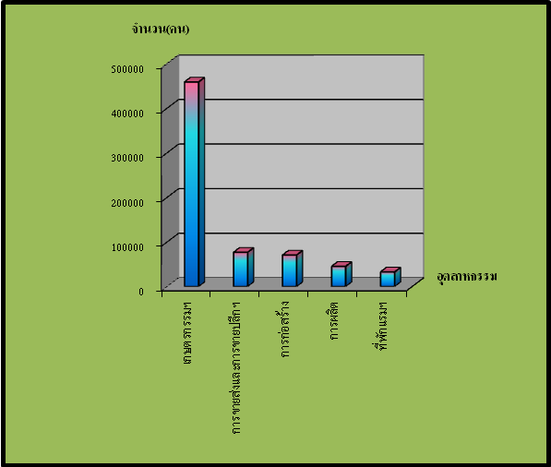
ที่มา : สำนักงานสถิติจังหวัดสุรินทร์

ผู้มีงานทำจำแนกตามอาชีพ

เมื่อพิจารณาผู้มีงานทำจำแนกตามอาชีพพบว่าประชากรของจังหวัดสุรินทร์ ที่มีงานทำ จำนวน 787,296 คน นั้นพบว่าเป็นชายประมาณ 434,161 คน และหญิงประมาณ 353,135 คน คิดเป็นร้อยละ 75.6 และ 60.1 ของจำนวนผู้มีงานทำ ตามลำดับ
สำหรับอาชีพของผู้มีงานทำจากผลการสำรวจปรากฏว่าส่วนใหญ่เป็นผู้ปฏิบัติงานที่มีฝีมือในด้านการเกษตร และการประมง มีจำนวน 408,284 คน คิดเป็นร้อยละ 51.9 รองลงมาคือ พนักงานบริการและพนักงานในร้านค้า และตลาด มีจำนวน 107,956 คน คิดเป็นร้อยละ 13.7 อาชีพขั้นพื้นฐานต่างๆในด้านการขาย และการให้บริการ มีจำนวน 86,288 คน คิดเป็นร้อยละ 11.0 ผู้ปฏิบัติงานด้านความสามารถทางฝีมือและธุรกิจอื่นๆที่เกี่ยวข้อง มีจำนวน 82,872 คิดเป็นร้อยละ 10.5 และผู้ประกอบวิชาชีพด้านต่างๆ มีจำนวน 26,359 คน คิดเป็นร้อยละ 3.3 ตามลำดับ

ผู้มีงานทำจำแนกตามสถานภาพการทำงาน

เมื่อพิจารณาถึงสภาพการทำงาน ผลสำรวจในรอบนี้พบว่าส่วนใหญ่เป็นผู้ที่ทำงานส่วนตัว มีจำนวน 293,586 คน คิดเป็นร้อยละ 37.3 โดยผู้ที่ทำงานส่วนตัวที่เป็นชายมีสัดส่วนสูงกว่าหญิง คือ ชาย ร้อยละ 41.6 และหญิง ร้อยละ 32.0 รองลงมาคือ ช่วยธุรกิจครัวเรือน มีจำนวน 188,654 คน คิดเป็นร้อยละ 24.0 โดยหญิงมีสัดส่วนสูงกว่าชาย คือ หญิง ร้อยละ 36.7 และชาย ร้อยละ 13.6 และลูกจ้างเอกชน มีจำนวน 173,463 คน โดยชายมีสัดส่วนสูงกว่าหญิง คือ ชาย ร้อยละ 27.0 และหญิง ร้อยละ 15.9 ตามลำดับ

แผนภูมิ 3 ผู้มีงานทำจำแนกตามสถานภาพการทำงาน

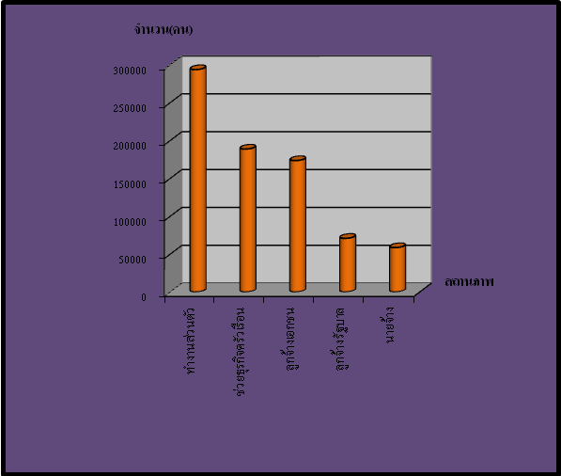
ที่มา : สำนักงานสถิติจังหวัดสุรินทร์

2.3 การว่างงาน
ภาวะ การว่างงานของประชากร
จำนวนผู้ว่างงานในจังหวัดสุรินทร์มีทั้งสิ้น จำนวน 2,486 คน เป็นเพศชาย 2,486 คน และเพศหญิงไม่มีจำนวนผู้ว่างงาน
สำหรับอัตราการว่างงานของประชากร ซึ่งหมายถึงสัดส่วนของผู้ว่างงานต่อจำนวนประชากรที่มีอยู่ในกำลังแรงงานรวม พบว่าจังหวัดสุรินทร์มีอัตราการว่างงานน้อยกว่าร้อยละ 0.2 โดยในการสำรวจรอบนี้ พบว่า ชายมีอัตราการว่างงานสูงกว่าหญิง คือ ชาย ร้อยละ 0.4 ส่วนหญิงในไตรมาสนี้มีมีอัตราผู้ว่างงาน

ตารางที่ 2 จำนวนและอัตราการว่างงานจำแนก
ตามเพศ

 | ผู้อยู่ในกำลังแรงงาน | ผู้ว่างงาน
 | ผู้อยู่ในกำลังแรงงาน | จำนวน | ร้อยละ
ยอดรวม | 789,781 | 2,486 | 0.2
ชาย | 436,646 | 2,486 | 0.4
หญิง | 353,135 | 0 | 0

หมายเหตุ : อัตราการว่างงาน = ผู้ว่างงาน x 100
ผู้อยู่ในกำลังแรงงาน

ผู้มีงานทำจำแนกตามระดับการศึกษาที่สำเร็จ
หากศึกษาถึงระดับการศึกษาของผู้มีงานทำ พบว่าผู้ที่ทำงานส่วนใหญ่มีการศึกษาต่ำกว่าประถมศึกษา จำนวน 279,838 คน คิดเป็นร้อยละ 35.5 รองลงมาเป็นผู้มีการศึกษาระดับประถมศึกษา จำนวน 211,904 คน คิดเป็นร้อยละ 26.9 และมัธยมศึกษาตอนต้น จำนวน 108,826 คน คิดเป็นร้อยละ 13.8

การส่งเสริมการมีงานทำ

3. การจัดหางาน
3.1 การจัดหางานภายในจังหวัดสุรินทร์
สำนักงานจัดหางานจังหวัดสุรินทร์มีหน้าที่หลักในการส่งเสริมให้ประชากรมีงานทำ ซึ่งการส่งเสริมการมีงานทำในรูปแบบการจัดหางาน มีทั้งการหางานภายในประเทศ โดยจัดหางานภายในประเทศในช่วง
ไตรมาส 1 (มกราคม – มีนาคม 2556) มีตำแหน่ง
งานว่าง 614 อัตรา เป็นเพศชาย 274 อัตรา คิดเป็นร้อยละ 44.62 เพศหญิง 109 อัตรา คิดเป็นร้อยละ 17.75 และไม่ระบุเพศ 231 อัตรา คิดเป็นร้อยละ 37.62 การที่ตำแหน่งงานว่างส่วนใหญ่ คือร้อยละ 37.62 ไม่ได้ระบุว่าต้องการเพศชายหรือเพศหญิงสะท้อนให้เห็นว่าในทัศนะของนายจ้าง หญิง และ ชาย มีศักยภาพเท่ากัน เพศจึงไม่ได้เป็นอุปสรรคต่อการทำงาน แรงงานไทยมีความเสมอภาคในการทำงาน นายจ้างส่วนใหญ่จึงมิได้ระบุว่าต้องการเพศใด ทั้งนี้ การไม่ระบุเพศของนายจ้างมีข้อดีในอีกประการหนึ่งคือทำให้นายจ้างมีโอกาสคัดเลือกหรือพิจารณาตัวผู้สมัครได้มากกว่าการระบุเพียงเพศใดเพศหนึ่ง

แผนภูมิ 4 ตำแหน่งงานว่าง จำแนกตามเพศ ไตรมาส 1ปี 2556
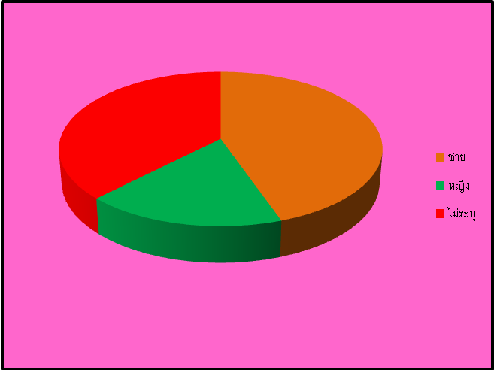
ที่มา : สำนักงานจัดหางานจังหวัดสุรินทร์

อย่างไรก็ตามเมื่อวิเคราะห์เปรียบเทียบ ตัวเลขตำแหน่งงานว่าง ในไตรมาส 1 นี้ พบว่าสถานประกอบการแจ้งความประสงค์ต้องการตำแหน่งงานว่างเพิ่มขึ้นจากไตรมาสที่แล้ว 214 อัตรา (ไตรมาส 4 ปี 2555 มีตำแหน่งงานว่าง 400 อัตรา)
หากพิจารณาถึงจำนวนผู้มาลงทะเบียนสมัครงานพบว่ามีจำนวนทั้งสิ้น 1,961 คน เป็นชาย 864 คน คิดเป็นร้อยละ 44.06 เป็นหญิง 1,097 คน คิดเป็นร้อยละ 55.94 และการบรรจุงานที่ผู้ได้รับการบรรจุงานให้มีงานทำทั้งสิ้น 1,169 คน
โดยสัดส่วนของเพศหญิงจะได้รับการบรรจุงาน มากกว่าเพศชาย กล่าวคือ ผู้บรรจุงานที่เป็นเพศหญิง มีสัดส่วน ร้อยละ 61.25 (716 คน) ขณะที่เพศชายมี
ร้อยละ 38.75 (453 คน) ซึ่งเป็นสัดส่วนที่ไม่สอดคล้องกับจำนวนผู้สมัครงานที่มีเพศชายมากกว่าเพศหญิง

แผนภูมิ 5 ตำแหน่งงานว่าง/ผู้สมัครงาน/และการบรรจุงานจำแนกรายเพศ ไตรมาส 1 ปี 2556

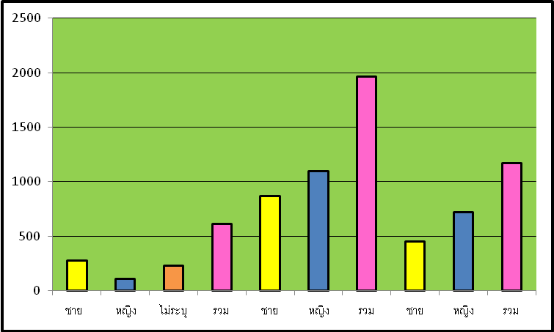
ที่มา : สำนักงานจัดหางานจังหวัดสุรินทร์

เมื่อพิจารณาตำแหน่งงานว่างตามระดับการศึกษาพบว่าตำแหน่งงานว่างเป็นตำแหน่งระดับปวส.มากที่สุด ร้อยละ 31.92 (196 อัตรา) รองลงมาเป็นระดับปริญญาตรี ร้อยละ 22.80 (140 อัตรา) และตำแหน่งงานว่างระดับปวช. น้อยที่สุดร้อยละ 11.56 ( 71 อัตรา) ขณะที่ผู้ลงทะเบียนสมัครงานส่วนใหญ่เป็นผู้มีการศึกษาระดับปริญญาตรี ร้อยละ 48.09 (943 คน) รองลงมาเป็นระดับปวส. ร้อยละ 19.07 (374 คน) และผู้บรรจุงานระดับปริญญาตรี มีการบรรจุงานมากที่สุด ร้อยละ 41.23 (482 คน) เมื่อเปรียบเทียบกับการศึกษาระดับอื่นๆ รองลงมาเป็นระดับปวส. ร้อยละ 25.74 (301 คน) จากตัวเลขตำแหน่งงานว่าง และมีผู้ลงทะเบียนสมัครงานของผู้มีการศึกษาระดับปริญญาตรี ข้างต้น ชี้ให้เห็นว่าความต้องการแรงงานในระดับมัธยมศึกษาสอดคล้องกับตลาดแรงงานกับการศึกษา ของกลุ่มประชากรวัยแรงงาน ส่วนการผลิตประชากรวัยแรงงานของหน่วยงานทเกี่ยวข้องกับการศึกษา เนื่องจากตลาดแรงงานในจังหวัดสุรินทร์ต้องการคนในกลุ่มการศึกษาระดับมัธยมศึกษา ขณะที่ประชากรวัยแรงงานไม่ให้ความสำคัญด้านการศึกษาต่อ เมื่อจบการศึกษาระดับประถมศึกษา จึงมาแจ้งความประสงค์จะทำงาน จึงทำให้เกิดปัญหาการว่างงาน

แผนภูมิ 6 ตำแหน่งงานว่าง/ผู้สมัครงาน/บรรจุงาน จำแนกตามระดับการศึกษา ไตรมาส 1 ปี 2556

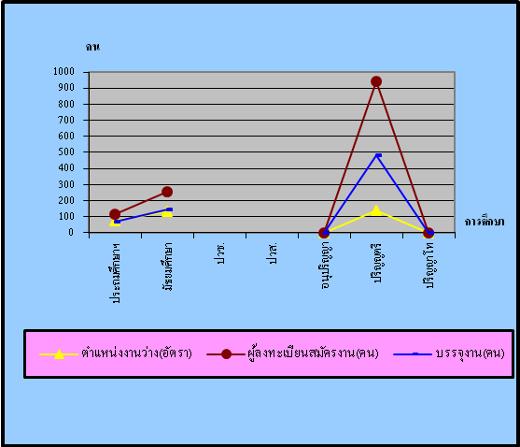

ที่มา : สำนักงานจัดหางานจังหวัดสุรินทร์

เมื่อพิจารณาพบว่าตำแหน่งงานว่างจะกระจุกตัวอยู่ในอาชีพพื้นฐาน ซึ่งมีถึง 214 อัตราของตำแหน่งงานว่างทั้งหมด รองลงมาเป็นพนักงานบริการ พนักงานขายในร้านค้าและตลาด จำนวน 164 อัตรา เสมียน เจ้าหน้าที่ จำนวน 85 อัตรา

แผนภูมิ 7 ตำแหน่งงานว่าง จำแนกตามอาชีพ
ไตรมาส 1 ปี 2556 (5 อันดับแรก)
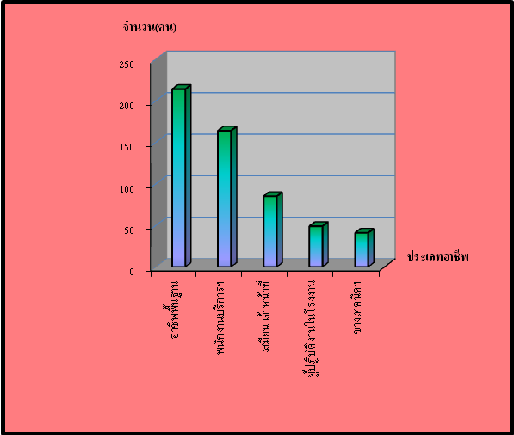

ที่มา : สำนักงานจัดหางานจังหวัดสุรินทร์

ที่มา : ทั้งนี้หากพิจารณาอัตราการบรรจุงานต่อผู้สมัครงาน
39
ข้างต้นพบว่า ผู้สมัครงานได้รับการบรรจุงานในภาพรวม
ส่วนใหญ่ถึงกึ่งหนึ่งของผู้สมัครงาน จึงน่าจะสะท้อนให้
เห็นถึงคุณภาพของแรงงานที่ผลิตออกมายังเป็นที่ต้องการ
ของสถานประกอบการ สิ่งเหล่านี้เป็นประเด็นที่
หน่วยงานที่ผลิตคนเพื่อรองรับตลาดแรงงาน ทั้งนี้
กระทรวงแรงงาน กระทรวงศึกษาธิการ ควรได้ร่วมมือ
กันพิจารณาปรับปรุงหลักสูตร/การฝึกอบรม เพื่อให้
แรงงานมีคุณภาพตรงตามความต้องการของตลาดแรงงาน
จึงทำให้ตัวเลขของการบรรจุงานเพิ่มสูงขึ้น
หากศึกษาตามประเภทอุตสาหกรรมพบว่า
อุตสาหกรรมที่มีตำแหน่งว่างงานสูงสุด 3 อันดับแรก
คือ 1. การขายส่ง การขายปลีก การซ่อมแซมยานยนต์
รถจักรยานยนต์ของใช้ส่วนบุคคล และของใช้ครัวเรือน
จำนวน 316 คน 2. การผลิต จำนวน 110 คน
3. การก่อสร้าง จำนวน 89 คน ซึ่งไม่สอดคล้องกับการบรรจุ บรรจุงาน ในด้านอุตสาหกรรมที่บรรจุงานได้สูงสุด คือ
การผลิต จำนวน 866 คน รองลงมาเป็นการขายส่ง การขาย ปลีก การซ่อมแซมยานยนต์ รถจักรยานยนต์ ของใช้ส่วนบุคคล และของใช้ครัวเรือน จำนวน 180 คน และการก่อสร้าง จำนวน 52 คน ตามลำดับ
ตารางที่ 3 แสดงจำนวนตำแหน่งงานว่างและการบรรจุ งาน จำแนกตามอุตสาหกรรม ไตรมาส 1 ปี 2556
( 5 อันดับแรก )

ประเภทอุตสาหกรรม | ตำแหน่ง  งานว่าง (อัตรา) | บรรจุงาน  (คน)
1. การขายส่ง การขายปลีก ฯ | 316 | 180
2. การผลิต | 110 | 866
3 การก่อสร้าง | 89 | 52
4. โรงแรม และภัตตาคาร | 28 | 13
5การเป็นสื่อกลางทางการเงิน | 20 | 20

ที่มา : สำนักงานจัดหางานจังหวัดสุรินทร์

ช่วงอายุที่เป็นที่ต้องการของตลาดแรงงานส่วนใหญ่จะอยู่ในช่วง 25-29 ปี โดยที่อายุ 25-29 ปี เป็นที่ต้องการสูงสุด จำนวน 391 อัตรา (ร้อยละ 63.68) รองลงมาคือ อายุ 18-24 ปี จำนวน 112 อัตรา (ร้อยละ 18.24) อายุ 30-39 ปี จำนวน 97 อัตรา (ร้อยละ 15.80) อายุ 40-49 ปี จำนวน 14 อัตรา (ร้อยละ 2.28) ตามลำดับ

แผนภูมิ 8 การบรรจุงานจำแนกตามอายุ
ไตรมาส 1 ปี 2556

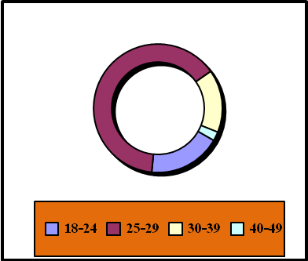

ที่มา : สำนักงานจัดหางานจังหวัดสุรินทร์

3.2 แรงงานต่างด้าว

จำนวนแรงงานต่างด้าวที่เข้ามาทำงานอย่างถูกต้องตามกฎหมาย ณ เดือนมกราคม – มีนาคม 2556 มีจำนวนทั้งสิ้น 422 คน โดยส่วนใหญ่เป็นแรงงานประเภทพิสูจน์สัญชาติ จำนวน 184 คน คิดเป็นร้อยละ 43.60 รองลงมาเป็นประเภทชั่วคราว จำนวน 182 คน คิดเป็นร้อยละ 43.13 ประเภทนำเข้าตาม MOU จำนวน 51 คน ร้อยละ 12.08 และประเภทมาตรา 12 ยกเว้น มติ ครม. จำนวน 4 คน คิดเป็นร้อยละ 0.95 ตามลำดับ

แผนภูมิ 9 แรงงานต่างด้าวถูกกฎหมาย จำแนกตามประเภทการได้รับอนุญาต ณ เดือน มกราคม – มีนาคม 2556
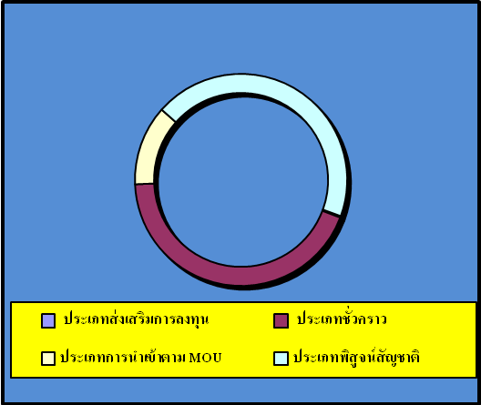

ที่มา : สำนักงานจัดหางานจังหวัดสุรินทร์

ถ้าพิจารณาแยกตามสัญชาติจะพบว่าแรงงาน
ต่างด้าวถูกกฎหมาย (ยกเว้นประเภทตลอดชีพ)ในจังหวัดสุรินทร์มีสัญชาติฟิลิปปินส์ มากที่สุด จำนวน 43 คน รองลงมา คือ สัญชาติอังกฤษ มีจำนวน 39 คน สัญชาติจีน จำนวน 26 คน สัญชาติอเมริกัน มีจำนวน 25 คน สัญชาติญี่ปุ่น มีจำนวน 8 คน ตามลำดับ

แผนภูมิ 10 แรงงานต่างด้าวถูกกฎหมายในจังหวัดสุรินทร์ ไตรมาส 1 ปี 2556
8
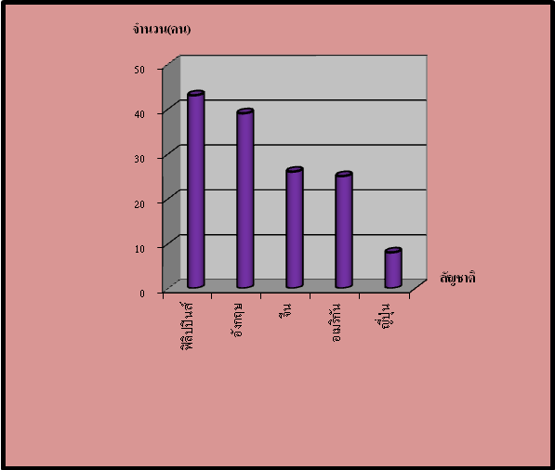

ที่มา : สำนักงานจัดหางานจังหวัดสุรินทร์

เมื่อพิจารณาแรงงานต่างด้าวถูกกฎหมายที่กล่าวข้างต้น จะพบว่าแรงงานต่างด้าวถูกกฎหมายในจังหวัดสุรินทร์ส่วนใหญ่ 27 คน ประกอบวิชาชีพต่างๆ รองลงมาผู้บัญญัติกฎหมายข้าราชการระดับอาวุโส มีจำนวน 4 คน และอาชีพขั้นพื้นฐาน จำนวน 2 คน แสดงให้เห็นว่าตลาดแรงงานในจังหวัดสุรินทร์ต้องพึ่งพิงแรงงานทักษะฝีมือที่มีความเชี่ยวชาญระดับสูง ซึ่งอาจชี้ให้เห็นว่าแรงงานในจังหวัดสุรินทร์ยังขาดทักษะฝีมือที่ต้องได้รับการพัฒนายิ่งขึ้น

แผนภูมิ 11 แรงงานต่างด้าวถูกกฎหมายแยกตามประเภทอาชีพ ไตรมาส 1 ปี 2556
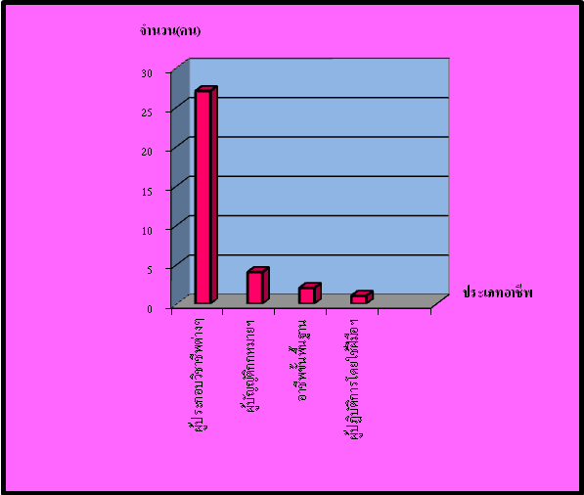

ที่มา : สำนักงานจัดหางานจังหวัดสุรินทร์

แรงงานต่างด้าวตามมติคณะรัฐมนตรี (ครม.) ซึ่งได้แก่ แรงงานต่างด้าว 3 สัญชาติ คือ พม่า ลาว กัมพูชา จังหวัดสุรินทร์ จำแนกตามสัญชาติ ณ เดือนมกราคม – มีนาคม 2556 ทั้งแรงงานต่างด้าวที่ได้รับอนุญาตทำงานส่วนใหญ่เป็นสัญชาติกัมพูชา โดยมีสัดส่วนร้อยละ 81.61 (537 คน) รองลงมาเป็นสัญชาติลาว คิดเป็นร้อยละ 14.59 (96 คน) และ สัญชาติพม่า คิดเป็นร้อยละ 3.80 (25 คน)
แผนภูมิ 12 แรงงานต่างด้าวตามมติครม. จำแนกตามสัญชาติ ไตรมาส 1 ปี 2556
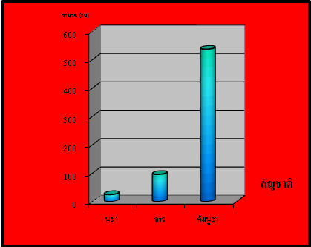
ที่มา : สำนักงานจัดหางานจังหวัดสุรินทร์

3.3 การจัดหางานต่างประเทศ
3.3.1 จำนวนแรงงานจังหวัดสุรินทร์ในต่างประเทศ
สำหรับแรงงานจังหวัดสุรินทร์ในต่างประเทศในช่วงไตรมาส 1 ปี 2556 มีแรงงานจังหวัดสุรินทร์ที่ลงทะเบียนแจ้งความประสงค์ไปทำงานต่างประเทศผ่าน Re-Entry จำนวน 147 คน คิดเป็นร้อยละ 94.23 รองลงมาเป็นเดินทางด้วยตนเอง จำนวน 9 คน คิดเป็นร้อยละ 5.76

แผนภูมิ 13 จำนวนแรงงานจังหวัดสุรินทร์ที่ได้รับ อนุญาตไปทำงานต่างประเทศ จำแนกตามวิธีเดินทาง ไตรมาส 1 ปี 2556


เดินทางด้วยตนเอง 9 คน

Re-Entry
147 คน
ที่มา : สำนักงานจัดหางานจังหวัดสุรินทร์

ผู้แจ้งความประสงค์ไปทำงานต่างประเทศ ส่วนใหญ่เป็นผู้มีการศึกษาระดับมัธยมศึกษา ซึ่งมีถึงร้อยละ 64.5 (20 คน) ของผู้แจ้งความประสงค์ทั้งหมด รองลงมาเป็นการศึกษาระดับประถมศึกษา ร้อยละ 19.00 (6 คน) ระดับปวช. ปวส. ปวท. อนุปริญญา ร้อยละ 10.00 (3 คน) ขณะที่ระดับปริญญาตรี มีจำนวนน้อยที่สุด คือร้อยละ 6.5 (2 คน) ข้อมูลดังกล่าวสะท้อนให้เห็นว่าแรงงานส่วนใหญ่ที่นิยมไปทำงานต่างประเทศจะเป็นแรงงานระดับล่าง หรือไร้ฝีมือ เช่น งานก่อสร้าง กรรมกร หรือผู้รับใช้ในบ้านนั่นเอง
แผนภูมิ 14 แรงงานจังหวัดสุรินทร์ที่แจ้งความประสงค์เดินทางไปทำงานต่างประเทศ จำแนกตามระดับการศึกษา ไตรมาส 1 ปี 2556
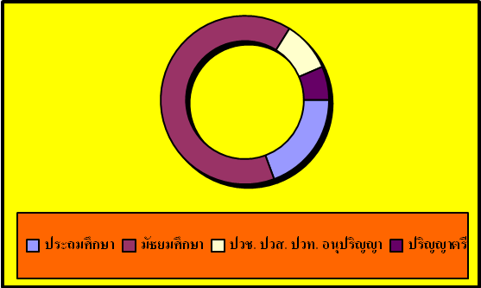

ที่มา : สำนักงานจัดหางานจังหวัดสุรินทร์
ภูมิภาคที่ไปทำงานส่วนใหญ่จะกระจุกตัวอยู่ในภูมิภาคเอเชีย มีจำนวน 121 คน คิดเป็นร้อยละ 77.50 ของแรงงานจังหวัดสุรินทร์ที่ไปทำงานต่างประเทศทั้งหมด รองลงมาคือ ตะวันออกกลาง จำนวน 20 คน คิดเป็นร้อยละ 13.00 ภูมิภาคอื่นๆ จำนวน 10 คน คิดเป็นร้อยละ 6.50 และแอฟริกา จำนวน 5 คน คิดเป็นร้อยละ 3.00 ตามลำดับ

แผนภูมิ 15 แรงงานจังหวัดสุรินทร์ที่ได้รับอนุญาตไปทำงานต่างประเทศ จำแนกตามภูมิภาค ไตรมาส 1
ปี 2556
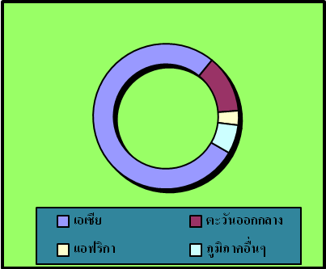

ที่มา : สำนักงานจัดหางานจังหวัดสุรินทร์

การพัฒนาศักยภาพแรงงาน

4.1 การฝึกเตรียมเข้าทำงาน
ในรอบไตรมาส 1 ข้อมูล ณ เดือนมกราคม – มีนาคม 2556 ศูนย์พัฒนาฝีมือแรงงานจังหวัดสุรินทร์ ได้ดำเนินการฝึกอบรมพัฒนาผู้ใช้แรงงานในรูปแบบต่างๆ ได้แก่ การฝึกเตรียมเข้าทำงาน การยกระดับฝีมือแรงงาน และการทดสอบมาตรฐานฝีมือแรงงาน เพื่อศักยภาพฝีมือแรงงานจังหวัดสุรินทร์ให้มีมาตรฐานฝีมือทัดเทียมจังหวัดต่างๆ ขณะเดียวกันเป็นการพัฒนา ทักษะให้สอดคล้องกับความต้องการของตลาดแรงงาน โดยในรอบ ไตรมาส 1 นี้ มีผู้เข้ารับการฝึก จำนวน 5 คน แต่ไม่มีผู้ผ่านการฝึกเตรียมเข้าทำงาน
แผนภูมิ 16 การฝึกเตรียมเข้าทำงานในจังหวัดสุรินทร์ จำแนกตามอาชีพ ไตรมาส 1 ปี 2556
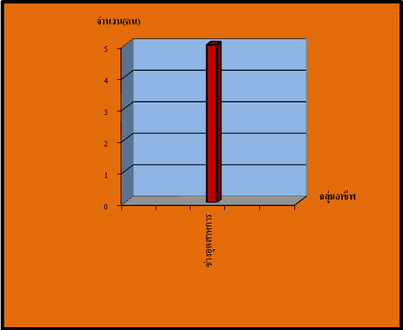
ที่มา : ศูนย์พัฒนาฝีมือแรงงานจังหวัดสุรินทร์
4.2 การฝึกยกระดับฝีมือแรงงาน
สำหรับการยกระดับฝีมือแรงงานในจังหวัดสุรินทร์ ในไตรมาส 1 ข้อมูล เดือน มกราคม – มีนาคม 2556 มีจำนวนผู้เข้ารับการฝึกยกระดับฝีมือแรงงาน จำนวน 430 คน และผ่านการฝึกยกระดับฝีมือแรงงาน จำนวน 493 คน
แผนภูมิ 17 การฝึกยกระดับฝีมือแรงงาน ในจังหวัดสุรินทร์ จำแนกตามอาชีพ ไตรมาส 1 ปี 2556
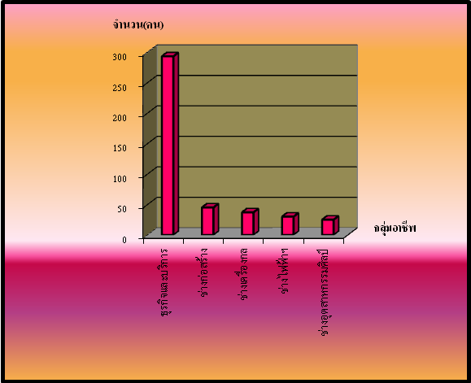

ที่มา : ศูนย์พัฒนาฝีมือแรงงานจังหวัดสุรินทร์

4.3 การทดสอบมาตรฐานฝีมือแรงงาน

ส่วนการทดสอบมาตรฐานฝีมือแรงงานมีผู้เข้ารับการทดสอบมาตรฐานฝีมือแรงงาน จำนวน 60 คน และผ่านการทดสอบมาตรฐานฝีมือแรงงาน จำนวน 48 คน
แผนภูมิ 18 การทดสอบมาตรฐานฝีมือแรงงานในจังหวัดสุรินทร์ จำแนกตามกลุ่มอาชีพ ไตรมาส 1 ปี 2556
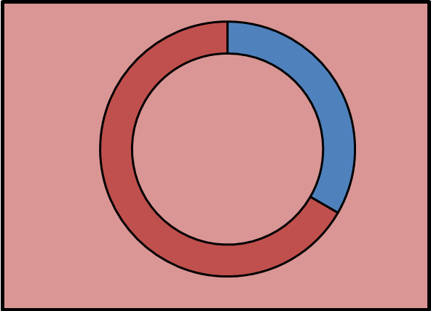

ที่มา : ศูนย์พัฒนาฝีมือแรงงานจังหวัดสุรินทร์

การคุ้มครองแรงงานและสวัสดิการ

5.1 การตรวจแรงงาน และสถานประกอบการที่ปฏิบัติไม่ถูกต้อง

สำนักงานสวัสดิการและคุ้มครองแรงงานจังหวัดสุรินทร์ มีภารกิจด้านการคุ้มครองลูกจ้าง และนายจ้าง ให้ได้รับความเป็นธรรมในการจ้างงานเพื่อไม่ให้ถูกเอารัดเอาเปรียบจากนายจ้างโดยมีจุดหมายสูงสุด คือ ให้มีคุณภาพชีวิตที่ดีขึ้น ขณะเดียวกันในอีกด้านหนึ่งก็ต้องผดุงไว้ด้วยความยุติธรรมกับฝ่ายนายจ้าง กล่าวคือไม่โอนเอียงไปด้านใดด้านหนึ่ง ทั้งนี้การที่ผู้ใช้แรงงานจะได้รับรายได้ และสวัสดิการที่เป็นธรรมเพียงพอต่อการดำรงชีวิตที่ดีขึ้นดังกล่าวได้นั้น จำเป็นที่ต้องมีการตรวจสถานประกอบการเพื่อให้แน่ใจว่าผู้ใช้แรงงานได้รับการปฏิบัติและดูแลตามกฎหมายขณะเดียวกันจะเป็นแนวทางในการกระตุ้นให้สถานประกอบการเอาใจใส่ดูแลลูกจ้างของตนให้มากขึ้นอีกด้วย
สำหรับไตรมา 1 (มกราคม – มีนาคม 2556) สำนักงานสวัสดิการและคุ้มครองแรงงานจังหวัดสุรินทร์ ได้ดำเนินการตรวจแรงงานในสถานประกอบการทั้งสิ้น 171 แห่ง มีลูกจ้างที่ผ่านการตรวจหรือได้รับการคุ้มครองรวม 2,651 คน ซึ่งสถานประกอบการที่ตรวจส่วนใหญ่เป็นสถานประกอบการขนาดเล็ก คือ 1-4 คน จำนวน 91 แห่ง ขนาด 5-9 คน จำนวน 24 แห่ง ขนาด 10-19 คน จำนวน 29 แห่ง ขนาด 20-49 คน จำนวน 15 แห่ง ขนาด 50-99 คน จำนวน 8 แห่ง ขนาด 100-299 จำนวน 3 แห่ง และขนาด 500-999 จำนวน 1 แห่ง

ตาราง 4 จำนวนสถานประกอบการและลูกจ้างที่ผ่านการตรวจ ไตรมาส 1 ปี 2556

ขนาดสถาน ประกอบการ | สถานประกอบ  การตรวจ  (แห่ง) | ลูกจ้างที่ผ่านการตรวจ(คน)
ขนาดสถาน ประกอบการ | สถานประกอบ  การตรวจ  (แห่ง) | ชาย | หญิง | เด็ก | รวม
1-4  5-9  10-19  20-49  50-99  100-199  200-499  500-999  1,000 คนขึ้น | 91  24  29  15  8  3  -  1  - | 55  74  225  333  424  212  -  128  - | 77  87  179  146  186  147  -  378  - | -  -  -  -  -  -  -  -  - | 132  161  404  479  610  359  -  506  -
รวม | 171 | 1,451 | 1,200 | 0 | 2,651

ที่มา : สำนักงานสวัสดิการและคุ้มครองแรงงานจังหวัดสุรินทร์
ในไตรมาส 1 (มกราคม – มีนาคม 2556) จังหวัดสุรินทร์มีลูกจ้างที่ผ่านการตรวจทั้งสิ้น 2,651 คน ซึ่งลูกจ้างส่วนใหญ่จำนวน 610 คน อยู่ในสถานประกอบการขนาด 50-99 คน รองลงมาจำนวนลูกจ้าง 506 คน อยู่ในสถานประกอบการขนาด 500-999 คน และลูกจ้างจำนวน 479 คน อยู่ในสถานประกอบการ ขนาด 20-49 คน
สำหรับผลการตรวจพบว่าสถานประกอบการส่วนใหญ่ จำนวน 167 แห่ง ปฏิบัติถูกต้องตามกฎหมาย และมีสถานประกอบการที่ปฏิบัติไม่ถูกต้องตามกฎหมายจำนวน 3 แห่ง

5.2 ความปลอดภัยในการทำงาน

สำหรับการตรวจความปลอดภัยในการทำงาน จะเป็นอีกมาตรการหนึ่งที่ดำเนินการเพื่อกระตุ้นส่งเสริมให้เจ้าของสถานประกอบการเห็นความสำคัญ และตระหนักถึงเรื่องความปลอดภัยในการทำงานเพราะหากทำงานมีความปลอดภัย ย่อมส่งผลถึง คุณภาพชีวิตที่ดีของผู้ใช้แรงงานตามมา ซึ่งจะส่งผลต่อผลผลิต ที่เพิ่ม
สูงขึ้นของสถานประกอบการนั่นเอง สำนักงานสวัสดิการและคุ้มครองแรงงานจังหวัดสุรินทร์ได้ดำเนินการตรวจความปลอดภัยในสถานประกอบการ โดยในไตรมาสที่ 1 นี้ มีสถานประกอบการที่มีการปฏิบัติถูกต้องผ่านเกณฑ์การตรวจความปลอดภัย จำนวน 67 แห่ง และมีสถานประกอบการที่ปฏิบัติไม่ถูกต้อง จำนวน 1 แห่ง

ตารางที่ 5 ผลตรวจความปลอดภัย/อัตราการปฏิบัติไม่ถูกต้องตามกฎหมาย ไตรมาส 1 ปี 2556 จำแนกตาม
อัตราละ | จังหวัด
300 | กรุงเทพมหานคร และ สมุทรปราการ
300 | นครปฐม นนทบุรี ปทุมธานี และสมุทรสาคร
300 | ภูเก็ต
300 | ชลบุรี
300 | สระบุรี ฉะเชิงเทรา
300 | พระนครศรีอยุธยา
300 | ระยอง
300 | นครราชสีมา ปราจีนบุรี
300 | พังงา
300 | ระนอง
300 | เชียงใหม่ ราชบุรี
300 | กระบี่
300 | ลพบุรี
300 | กาญจนบุรี
300 | เพชรบุรี จันทบุรี
300 | อ่างทอง นครศรีธรรมราช
300 | สิงห์บุรี สงขลา
300 | ประจวบคีรีขันธ์ สมุทรสงคราม ยะลา สุราษฎร์ธานี
300 | เลย สระแก้ว ชุมพร พัทลุง สตูล
300 | ตรัง
300 | นราธิวาส อุบลราชธานี อุดรธานี
300 | ตราด ลำพูน หนองคาย
300 | นครนายก ปัตตานี
300 | ชัยนาท สุพรรณบุรี กาฬสินธุ์ ขอนแก่น
300 | นครสวรรค์ เชียงราย บุรีรัมย์ ยโสธร ร้อยเอ็ด สกลนคร เพชรบูรณ์
300 | อำนาจเจริญ มหาสารคาม พิษณุโลก อุตรดิตถ์ พิจิตร แม่ฮ่องสอน
300 | กำแพงเพชร อุทัยธานี
300 | ชัยภูมิ ลำปาง หนองบัวลำภู มุกดาหาร สุโขทัย
300 | นครพนม
300 | ศรีสะเกษ
300 | ตาก สุรินทร์
300 | น่าน
300 | พะเยา
ประเภทอุตสาหกรรม

ที่มา : สำนักงานสวัสดิการและคุ้มครองแรงงานจังหวัดสุรินทร์
ประเภทอุตสาหกรรม | ลูกจ้างที่ผ่านการตรวจ (คน) | ผลการตรวจ(แห่ง)  ปฏิบัติ ปฏิบัติไม่  ถูกต้อง ถูกต้อง | แนะนำ
1.เกษตรกรรม การล่าสัตว์และการป่าไม้ (A)  2.การประมง (B)  3.การทำเหมืองแร่ และเหมืองหิน (C)  4.การผลิต (D)  5.การไฟฟ้าฯ(E)  ฯลฯ | -  -  -  695  87 | - -  - -  - -  67 -  1 - | -  -  -  -  -
5.3 ข้อเรียกร้อง/ข้อพิพาท/ข้อขัดแย้ง
จังหวัดสุรินทร์ไม่มีองค์กรเกี่ยวกับนายจ้างและลูกจ้าง และไม่มีข้อเรียกร้อง/ข้อพิพาท และข้อขัดแย้ง เกี่ยวกับนายจ้างและลูกจ้าง

5.4 อัตราค่าจ้างขั้นต่ำ
อัตราค่าจ้างขั้นต่ำในจังหวัดสุรินทร์อยู่ที่ 300 บาท ตามประกาศกระทรวงแรงงานเรื่องอัตราค่าจ้างขั้นต่ำซึ่งเริ่มมีผลบังคับใช้ในจังหวัดสุรินทร์ ตั้งแต่วันที่ 1 มกราคม 2556

ตารางที่ 6 อัตราค่าจ้างขั้นต่ำทุกจังหวัดทั่วประเทศ ไทย

หมายเหตุ : อัตราค่าจ้างขั้นต่ำพื้นฐานเป็นเงิน
วันละ 300 บาท
การประกันสังคม

6.1 จำนวนสถานประกอบการและลูกจ้างที่ขึ้นทะเบียนกับสำนักงานประกันสังคมจังหวัดสุรินทร์
ข้อมูล ณ เดือน มกราคม – มีนาคม 2556 มีสถานประกอบการที่ขึ้นทะเบียนกับสำนักงานประกันสังคมจังหวัดสุรินทร์ ทั้งสิ้น 2,377 แห่ง ผู้ประกันตน 33,070 คน โดยสถานประกอบการที่มีลูกจ้างตั้งแต่ 1- 9 คน มีจำนวนสถานประกอบการ 1,752 แห่ง คิดเป็นร้อยละ 73.70 รองลงมาเป็นขนาด 10 - 19 คน จำนวน 308 แห่ง คิดเป็นร้อยละ 12.95 ขนาด 20 - 49 คน จำนวน 218 แห่ง คิดเป็นร้อยละ 9.17 และขนาด 50 - 99 คน จำนวน 61 แห่ง คิดเป็น ร้อยละ 2.56 จำนวนสถานประกอบการที่มีลูกจ้างประกันตนมากที่สุดคือ ขนาด 20 - 49 จำนวน 6,255 คน คิดเป็นร้อยละ 18.91 รองลงมาเป็นขนาด 1 - 9 คน จำนวน 5,455 คน คิดเป็นร้อยละ 16.49 และขนาด
10-19 จำนวน 4,260 คน คิดเป็นร้อยละ 12.88

ตาราง 7 จำนวนสถานประกอบการและลูกจ้างที่ขึ้นทะเบียนกับประกันสังคมจังหวัดสุรินทร์ ไตรมาส 1
ปี 2556

ขนาดสถานประกอบการ | จำนวนสถานประกอบการ  (แห่ง) | จำนวนผู้ประกันตน (คน)
1-9 | 1,752 | 5,455
10-19 | 308 | 4,260
20-49 | 218 | 6,255
50-99 | 61 | 4,178
100-299 | 17 | 2,318
300-499 | 14 | 4,138
500-999 | 4 | 2,288
1,000 | 3 | 4,178
รวม | 2,377 | 33,070
ที่มา : สำนักงานประกันสังคมจังหวัดสุรินทร์
6.2 การใช้บริการกองทุนและจำนวนสถานประกอบการและลูกจ้างที่อยู่ในข่ายกองทุนเงินทดแทน
ในด้านสถานะเงินกองทุนทดแทนพบว่ากองทุนเงินทดแทน(เนื่องจากการทำงาน) จำแนกตามประเภทความร้ายแรง จำนวนใช้บริการของกองทุนประกันสังคมจังหวัดสุรินทร์ พิจารณาตามประเภทของประโยชน์ทดแทนซึ่งมี 5 กรณี ได้แก่ ตาย ทุพพลภาพ สูญเสียอวัยวะบางส่วน หยุดงานเกิน 3 วัน และหยุดงานไม่เกิน 3 วัน พบว่ามีจำนวนผู้ใช้บริการมีทั้งสิ้น 45 คน ประเภทประโยชน์ทดแทนที่มีผู้ประกันตนใช้บริการสูงสุด ได้แก่ หยุดงานไม่เกิน 3 วัน จำนวน 25 คน คิดเป็นร้อยละ 55.56 รองลงมาหยุดงานเกิน 3 วัน จำนวน 12 คน คิดเป็นร้อยละ 26.66 หากพิจารณาปริมาณการจ่ายเงินประโยชน์ทดแทน จะพบว่ามีการจ่ายเงินทั้งสิ้น 822,536.80 บาท โดยกรณีสูญเสียอวัยวะบางส่วน จ่ายสูงสุดถึง 474,734.30 บาท ของเงินประโยชน์ทดแทนที่จ่าย รองลงมาคือ กรณีหยุดงานไม่เกิน 3 วัน จ่ายเงินประโยชน์ทดแทน 304,176.00 บาท
แผนภูมิ 19 ผู้ประกันตนที่ใช้บริการกองทุนประกันสังคม จำแนกตามประเภทความร้ายแรง
ไตรมาส 1 ปี 2556
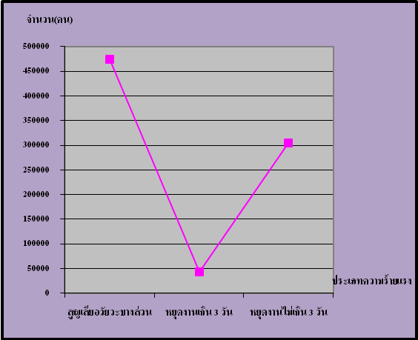
ที่มา : สำนักงานประกันสังคมจังหวัดสุรินทร์

ผู้ประสบอันตรายหรือเจ็บป่วยเนื่องจากการทำงาน จำแนกตามความร้ายแรงและขนาดสถานประกอบการ (ในกองทุน) รายไตรมาส 1 ปี 2556 ซึ่งขนาดสถานประกอบการที่ประสบอันตรายมากที่สุดคือ ขนาดสถานประกอบการที่มีลูกจ้างตั้งแต่ 20-49 คน และขนาด 50-99 คน จำนวน 6 คน คิดเป็นร้อยละ 19.35 รองลงมาขนาด 5-9 คน และ ขนาด 10-19 จำนวน 5 คน คิดเป็นร้อยละ 16.12 ขนาด 1-4 จำนวน 4 คน คิดเป็นร้อยละ 12.90 และขนาด 1,000 คนขึ้นไป จำนวน 1 คน คิดเป็นร้อยละ 3.22 ตามลำดับ

แผนภูมิ 20 ผู้ประสบอันตราย จำแนกตามความร้ายแรงและขนาดสถานประกอบการ ไตรมาส 1 ปี 2556

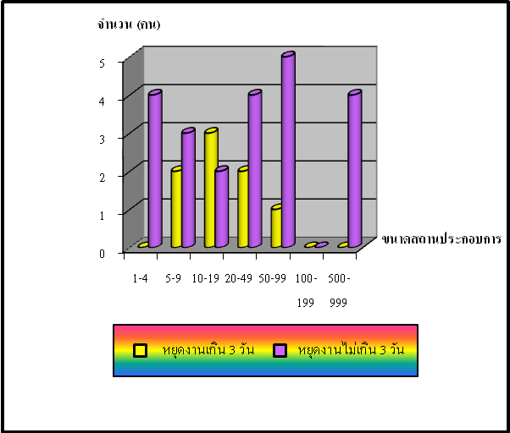

ที่มา : สำนักงานประกันสังคมจังหวัดสุรินทร์

การใช้บริการของกองทุนสำนักงานประกันสังคมจังหวัดสุรินทร์ จำแนกตามประเภทประโยชน์ทดแทน (ไม่เนื่องจากการทำงาน) ไตรมาส 1 ปี 2556 จำนวนใช้บริการของกองทุนประกันสังคม พิจารณาตามประเภทของประโยชน์ทดแทนซึ่งมี 7 กรณี ได้แก่ เจ็บป่วย คลอดบุตร ทุพพลภาพ ตาย สงเคราะห์บุตร ชราภาพ และว่างงาน พบว่าจำนวนผู้ใช้บริการมีจำนวนทั้งสิ้น 1,896 ราย ประเภทประโยชน์ทดแทนที่ผู้ประกันตนใช้บริการสูงสุดได้แก่กรณี เจ็บป่วย มีผู้ประกันตนใช้บริการ 589 ราย ของผู้ใช้บริการทั้งหมด รองลงมาได้แก่กรณี สงเคราะห์บุตร มีจำนวน 421 คน และกรณีคลอดบุตร มีจำนวน 337 ราย ตามลำดับ เมื่อพิจารณาตามเงินทดแทนกองทุนประกันสังคม โดยพิจารณาจากจำนวนผู้ใช้บริการพบว่า กรณีคลอดบุตร ที่มีการจ่ายเงินสูงสุด จำนวน 19,604,043.00 บาท ของการจ่ายเงินทั้งหมด รองลงมาคือ กรณีสงเคราะห์บุตร จำนวน 15,841,850.00 บาท

แผนภูมิ 21 การจ่ายเงินประโยชน์ทดแทน จำแนกตามประเภทประโยชน์ทดแทน ไตรมาส 1 ปี 2556
(5 อันดับแรก)
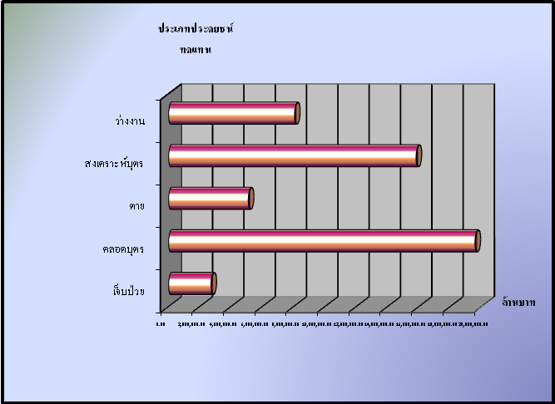
ที่มา : สำนักงานประกันสังคมจังหวัดสุรินทร์
ปัจจุบันสถานพยาบาลในสังกัดสำนักงานประกันสังคมจังหวัดสุรินทร์ ที่เป็นสถานพยาบาลของรัฐบาลมีจำนวน 1 แห่ง และสถานพยาบาลเอกชนมี จำนวน 1 แห่ง

แผนภูมิ 22 จำนวนสถานพยาบาลในสังกัดสำนักงานประกันสังคมจังหวัดสุรินทร์ ไตรมาส 1 ปี 2556


รัฐบาล
1 แห่ง
เอกชน
1 แห่ง

ที่มา : สำนักงานประกันสังคมจังหวัดสุรินทร์

ตัวชี้วัดภาวะแรงงานจังหวัดสุรินทร์

ภาวะแรงงานมีการเคลื่อนไหวเปลี่ยนแปลงตลอดเวลา สืบเนื่องจากปัจจัยทางเศรษฐกิจ สังคม และ การเมือง จะส่งผลถึงความ เชื่อมั่นของนักธุรกิจ นักลงทุนทั้งในประเทศและต่างประเทศเกิดการชะลอตัวการลงทุน ชะลอการขยายกิจการ รวมถึงชะลอการจ้างงาน ในขณะที่การผลิตคนเพื่อเข้าสู่ตลาดแรงงานของภาคการศึกษายังคงมีอย่างต่อเนื่องมิอาจชะลอตัวตามภาวการณ์ด้านเศรษฐกิจจึงส่งผลต่อการว่างงาน การทำงานต่ำระดับนอกจากนี้การเปลี่ยนแปลงทางเทคโนโลยีการผลิตต้นทุนการผลิต ฤดูกาล ทัศนคติทั้งของฝ่ายนายจ้างและผู้ใช้แรงงาน เหล่านี้ล้วนเป็นปัจจัยที่นำไปสู่การเปลี่ยนแปลงจากภาวะด้านแรงงานไม่ว่าจะเป็นรูปแบบการจ้างงาน การเคลื่อนย้ายแรงงาน ฝีมือแรงงาน มาตรฐานแรงงาน ฯลฯ ดังนั้นการจะทราบความเคลื่อนไหวหรือการเปลี่ยนแปลงของภาวะแรงงาน จึงต้องมีการพิจารณาศึกษาเพื่อกำหนดตัวชี้วัดพร้อมทั้งติดตามการเปลี่ยนแปลง เพื่อศึกษาวิเคราะห์ถึงสาเหตุของปัญหารวมถึงการทำนายหรือคาดการณ์อนาคตอันจะเอื้อ ประโยชน์ต่อการตัดสินใจในการกำหนดแผนงานที่จะต้องทำให้สนองต่อความต้องการของทุกกลุ่มทั้งนายจ้างและผู้ใช้แรงงาน รวมทั้งองค์กรต่างๆ ทั้งภาครัฐและภาคเอกชน สถานการณ์แรงงานจังหวัดสุรินทร์
ไตรมาส 1 ปี 2556 ฉบับนี้จะขอนำเสนอตัวชี้วัดภาวะแรงงาน ดังนี้

อัตราการมีส่วนร่วมในกำลังแรงงาน

อัตราการมีส่วนร่วมในกำลังแรงงานเป็นตัวชี้วัดที่แสดงให้เห็นถึงสภาพกำลังแรงงานในตลาดแรงงานของจังหวัดสุรินทร์ เมื่อเทียบกับประชากรวัยแรงงานทั้งหมด โดยคำนวณจากกำลังแรงงานในจังหวัดสุรินทร์ เทียบกับประชากรที่อยู่ในกำลังแรงงานในจังหวัดสุรินทร์ จะพบว่าไตรมาส 4/2555 อัตราการมีส่วนร่วมในกำลังแรงงานจังหวัดสุรินทร์มีอัตราร้อยละ 68.0 ลดลงจาก
ไตรมาส 3/2555 ที่มีอัตราร้อยละ 71.4 เมื่อพิจารณา จากแผนภูมิ 23 ทั้ง 2 ไตรมาส จะมีการเปลี่ยนแปลงไม่มากนัก สืบเนื่องมาจากปัจจัยฤดูกาลที่ส่งผลต่อการมีงานทำของกำลังแรงงาน
แผนภูมิ 23 อัตราการมีส่วนร่วมในกำลังแรงงาน จังหวัดสุรินทร์

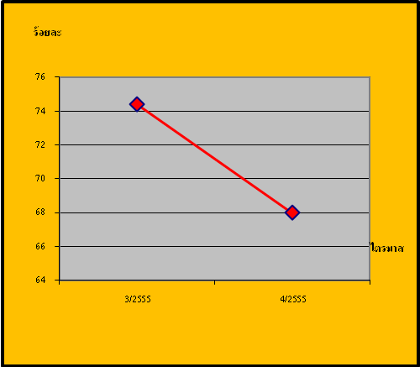

ที่มา : สำนักงานสถิติจังหวัดสุรินทร์

อัตราการจ้างงาน

อัตราการจ้างงานต่อกำลังแรงงานเป็นตัวชี้วัดที่แสดงให้เห็นภาวะการจ้างงานในตลาดแรงงานของจังหวัดสุรินทร์ว่าสัดส่วนมากน้อยเพียงใด สำหรับอัตราการจ้างงานในภาคเกษตรกรรมของจังหวัดสุรินทร์ ซึ่งคำนวณจากผู้มีงานทำในภาคเกษตรกรรม จังหวัดสุรินทร์ต่อกำลังแรงงานที่มีงานทำในจังหวัดสุรินทร์ ในไตรมาส 4/2555 พบว่าอัตราการจ้างงานในภาคเกษตรกรรมจังหวัดสุรินทร์ มีอัตราร้อยละ 58.3 โดยเมื่อเปรียบเทียบกับไตรมาสที่ผ่านมา พบว่าอัตราการจ้างงานในภาคเกษตรกรรมจังหวัดสุรินทร์มีสัดส่วนลดลงจากไตรมาส 3/2555 ที่มีร้อยละ 58.5 (แผนภูมิ 24 ) เนื่องจากไตรมาส 4/2555 เป็นช่วงฤดูการเก็บเกี่ยวการจ้างแรงงานในภาคเกษตรกรรมลดลงกว่าไตรมาสที่ 3/2555 ซึ่งไม่สอดคล้องกับอัตราการจ้างงานนอกภาคเกษตรกรรมที่มีสัดส่วนที่เพิ่มขึ้นในไตรมาส 3/2555
ในไตรมาส 3/2555 เนื่องจากผู้ใช้แรงงานในภาคเกษตรเคลื่อนย้ายเข้าไปอยู่นอกภาคการเกษตรกรรมในช่วงไตรมาส 4/2555 อันเป็นสาเหตุจากการที่ภาคเศรษฐกิจหรือเจ้าของธุรกิจ มีการชะลอตัว เนื่องจากสถานการณ์ความสับสนทางการเมือง ความไม่มั่นใจในเศรษฐกิจ ปัญหาความไม่สงบต่างๆ และส่งผลกระทบของราคาน้ำมันทำให้ธุรกิจ ชะงักตัว ชะลอตัวการ ขยายงาน โดยเฉพาะชะลอการจ้างงาน แต่ปัญหาที่น่าเป็นห่วงอีกประการหนึ่งก็คือการเกิดสถานการณ์ ภัยแล้ง และภัยธรรมชาติทำให้ภาคเกษตรกร กระทบกระเทือนอย่างหนักแรงงานการเคลื่อนย้ายไปทำงานในภาคอุตสาหกรรมมากขึ้นก็เป็นได้

แผนภูมิ 24 อัตราการจ้างงานใน/นอกภาคเกษตรกรรม จังหวัดสุรินทร์
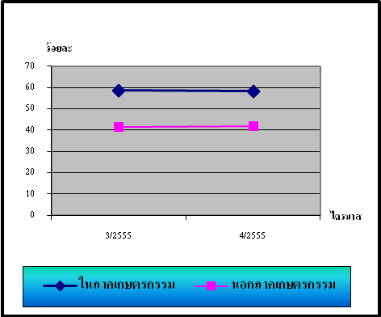
ที่มา : สำนักงานสถิติจังหวัดสุรินทร์

อัตราการบรรจุงาน

การเคลื่อนไหวของภาวะการด้านแรงงานพิจารณาได้จาก ตัวชี้วัดอีกตัว คือ อัตราการบรรจุงาน ซึ่งสามารถศึกษาวิเคราะห์กับจำนวนตำแหน่งงานว่าง และจำนวนผู้สมัครงาน โดยเมื่อวิเคราะห์จำนวนการบรรจุงานที่สำนักงานจัดหางานจังหวัดสุรินทร์ดำเนินการเทียบกับจำนวนตำแหน่งงานว่างที่แจ้งผ่านสำนักงานจัดหางานจังหวัดสุรินทร์ พบว่าอัตราการบรรจุงานต่อตำแหน่งงานว่าง ไตรมาส 1/2556 อยู่ที่ 1,169 อัตรา โดยเพิ่มขึ้นจากไตรมาส 4/2555 ที่มี 1,023 อัตรา ซึ่งอาจจะเป็นเพราะสถานประกอบการ มีความต้องการตำแหน่งงานว่างในช่วงไตรมาสที่ 4/2555 มากขึ้น เมื่อเปรียบเทียบสัดส่วนผู้สมัครงาน กับจำนวนผู้บรรจุงาน ไตรมาส 1/2556 ที่มีอัตราร้อยละ 59.61 จะพบว่ามีอัตราลดลงจากไตรมาส 4/2555 ที่มีอัตราร้อยละ 68.84

แผนภูมิ 25 อัตราการบรรจุงาน/ผู้สมัครงาน/ตำแหน่งงานว่าง ไตรมาส 1 ปี 2556

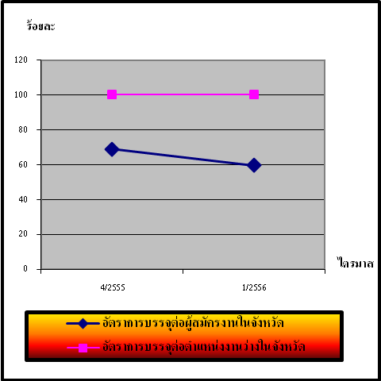

ที่มา : สำนักงานจัดหางานจังหวัดสุรินทร์

อัตราการว่างงาน

การศึกษาอัตราการว่างงานในปีที่ผ่านมา จะพบว่าอัตราการว่างงานของจังหวัดสุรินทร์ แต่ละไตรมาส

จะปรับตัวสูงขึ้นและลดลงตามปัจจัยในเรื่องฤดูกาล เนื่องจากจังหวัดสุรินทร์เป็นเมืองเกษตรกรรม ไตรมาส 1 เป็นช่วงฤดูแล้งนอกฤดูการเกษตรหรือนอกฤดูเก็บเกี่ยว ส่งผลให้แรงงานในภาคเกษตรว่างงาน อัตราการว่างงาน
ในไตรมาส 3 เริ่มลดลง ในไตรมาส 4 เพราะเป็นช่วง
เริ่มต้นเข้าสู่ฤดูการเกษตร สำหรับไตรมาส 4 เป็นช่วงฤดูการเกษตรประกอบกับกำลังแรงงานใหม่สำเร็จการศึกษาเริ่มเข้าสู่ตลาดแรงงานจึงเป็นปัจจัยที่มีผลต่ออัตราการว่างงานที่เพิ่มขึ้นอย่างต่อเนื่อง (แผนภูมิ 26) ดังนั้นอัตราการว่างงาน
จึงเป็นเครื่องชี้วัด ที่เกี่ยวข้องกับปัจจัยฤดูกาล นอกจากนี้
อัตราการว่างงานจะเกี่ยวข้องกับภาวะเศรษฐกิจและพื้นที่
กล่าวคือ แรงงานจะมีการเคลื่อนย้ายจากภาคเกษตรสู่ภาคอุตสาหกรรมในไตรมาสที่พ้นฤดูเพาะปลูก พื้นที่การเกษตรจะมีอัตราว่างงานสูง ขณะที่พื้นที่ตั้งของอุตสาหกรรมจะมีอัตราว่างงานต่ำ สำหรับไตรมาส 4 นี้ อัตราการว่างงานภาพรวมมีจำนวนเพิ่มขึ้นจากไตรมาสที่แล้วเพียงเล็กน้อย

แผนภูมิ 26 อัตราการว่างงานในจังหวัดสุรินทร์
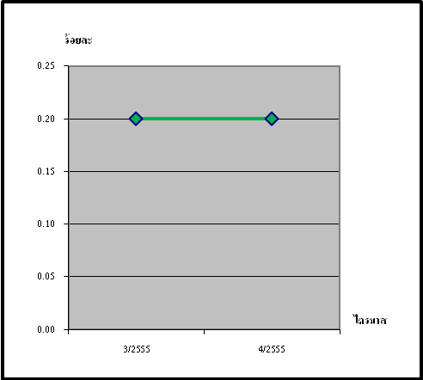

ที่มา : สำนักงานสถิติจังหวัดสุรินทร์

อัตราการจ้างแรงงานต่างด้าว

จำนวนแรงงานต่างด้าวตามมติคณะรัฐมนตรี (ครม.) ซึ่งได้แก่แรงงานต่างด้าว 3 สัญชาติ คือ พม่า ลาว กัมพูชา เมื่อรวมแรงงานต่างด้าวทุกประเภทที่สำนักงานจัดหางานจังหวัดสุรินทร์ ดำเนินการบริหารจัดการโดยข้อมูล ณ เดือน มกราคม – มีนาคม 2556 มีจำนวนทั้งสิ้น 658 คน โดยมีสัญชาติกัมพูชามากที่สุด จำนวน 537 คน รองลงมาคือสัญชาติลาว จำนวน 96 คน และ สัญชาติพม่า จำนวน 25 คน โดยอัตราแรงงานต่างด้าวในจังหวัดสุรินทร์ ซึ่งคำนวณจากแรงงานต่างด้าวในจังหวัด ต่อกำลังแรงงานในจังหวัด
ไตรมาส 1/2556 มีอัตราร้อยละ 0.20 ซึ่งมีสัดส่วนที่เพิ่มขึ้นจากไตรมาสที่แล้ว ที่มีอัตรา 0.00

แผนภูมิ 27 อัตราการจ้างแรงงานต่างด้าว ตามมติ ครม.จังหวัดสุรินทร์ (รวม 3 สัญชาติ)
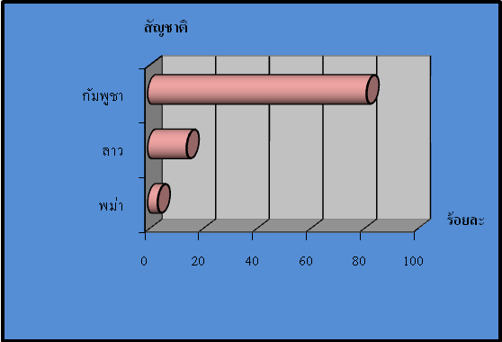
ที่มา : สำนักงานจัดหางานจังหวัดสุรินทร์

หากพิจารณาอัตราการจ้างงานแรงงานต่างด้าวแต่
ละสัญชาติ ในไตรมาส 1 ปี 2556 พบว่าการจ้าง
แรงงานต่างชาติสัญชาติ กัมพูชา สูงเป็นอันดับหนึ่ง
ไตรมาส 2/2555 ร้อยละ 82.87 ไตรมาส 3/2555
ร้อยละ 83.66 ไตรมาส 4/2555 ร้อยละ 0.00
ไตรมาส 1/2556 ร้อยละ 81.61 สัญชาติพม่า ไตรมาส
2/2555 ร้อยละ 7.06 ไตรมาส 3/2555 ร้อยละ 6.25
ไตรมาส 4/2555 ร้อยละ 0.00 ไตรมาส 1/2556
ร้อยละ 3.80 และสัญชาติลาว ไตรมาส 2/2555 ร้อย
ละ 10.06 ไตรมาส 3/2555 ร้อยละ 10.08 ไตรมาส
4/2555 ร้อยละ 0.00 ไตรมาส 1/2556 ร้อยละ 14.59

แผนภูมิ 28 อัตราการจ้างแรงงานต่างด้าว ตามมติ
ครม. จังหวัดสุรินทร์ จำแนกตามรายสัญชาติ

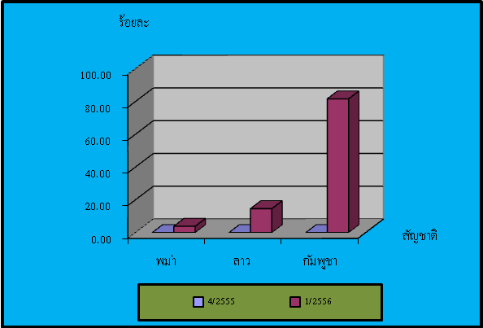

ที่มา : สำนักงานจัดหางานจังหวัดสุรินทร์
อัตราการเกิดข้อพิพาทแรงงาน/ข้อขัดแย้ง ในสถานประกอบการ

การเกิดข้อพิพาทแรงงานและข้อขัดแย้งในสถานประกอบการ เป็นตัวชี้วัดที่แสดงถึงความสัมพันธ์ระหว่างนายจ้างและลูกจ้าง การเปลี่ยนแปลงของอัตราการเกิดข้อพิพาทแรงงานจะแสดงให้เห็นถึงทิศทางความสัมพันธ์ระหว่างนายจ้างและลูกจ้างว่าทิศทาง หรือแนวโน้มไปทางใด การเกิดข้อพิพาทแรงงานนั้นมีผลมาจากการที่ลูกจ้างได้แจ้งข้อเรียกร้องต่อนายจ้าง และหากไม่สามารถยุติ หรือตกลงกันได้ ก็จะเกิดเป็นข้อพิพาทแรงงานขึ้น ในส่วนของสำนักงานสวัสดิการและคุ้มครองแรงงานจังหวัดสุรินทร์ไม่พบอัตราสถานประกอบการที่เกิดข้อพิพาทแรงงานในไตรมาส 1 ปี 2556 นี้ ซึ่งแสดงให้เห็นว่าที่ผ่านมาความสัมพันธ์ระหว่างนายจ้างและลูกจ้างในจังหวัดสุรินทร์อยู่ในระดับ ดีมาก สำหรับข้อขัดแย้งในสถานประกอบการซึ่งเกิดข้อขัดแย้งระหว่างนายจ้างและลูกจ้างที่มิใช่ข้อพิพาทแรงงานตามกฎหมายแรงงาน โดยอัตราการเกิดข้อขัดแย้งในจังหวัดสุรินทร์พบว่าไม่มีอัตราการเกิดข้อขัดแย้งในจังหวัดสุรินทร์
อัตราสถานประกอบการที่เข้าสู่ระบบประกันสังคม

ในอัตราสถานประกอบการที่เข้าสู่ระบบประกันสังคม โดยการศึกษาจากจำนวนสถานประกอบการในระบบประกันสังคมของจังหวัดสุรินทร์ เปรียบเทียบกับจำนวนสถานประกอบการทั้งหมดของจังหวัดสุรินทร์ พบว่าสัดส่วนของสถานประกอบการที่เข้าสู่ระบบประกันสังคมในไตรมาส ไตรมาส 4/2555 และไตรมาส 1/2556 มีดังนี้ 2,371 และ 2,377 พบว่าอัตราสถานประกอบการที่เข้าสู่ระบบประกันสังคมมีสัดส่วนเพิ่มขึ้นเล็กน้อย
แผนภูมิ 29 อัตราสถานประกอบการที่เข้าสู่ระบบประกันสังคมจังหวัดสุรินทร์

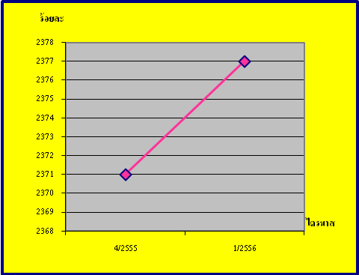
ที่มา : สำนักงานประกันสังคมจังหวัดสุรินทร์

*************************************

คณะที่ปรึกษา

แรงงานจังหวัดสุรินทร์
นางชนันรัตน์ ศุภคุณ

จัดหางานจังหวัดสุรินทร์
นายเทพบัญชา เกตุวิเศษกุล

สวัสดิการและคุ้มครองแรงงานจังหวัดสุรินทร์
นายเกรียงไกร อาภาบุษยพันธุ์

ประกันสังคมจังหวัดสุรินทร์
นางอุดมลักษณ์ สอนสารี

ศูนย์พัฒนาฝีมือแรงงานจังหวัดสุรินทร์
นายวิชัย ผิวสอาด

จัดทำโดย
สำนักงานแรงงานจังหวัดสุรินทร์

************************************************************

